Resolución del Pleno del Instituto de Transparencia, Acceso a la Información Pública y Protección de Datos Personales del Estado de México y Municipios, con domicilio en Metepec, Estado de México, de fecha diez de octubre de dos mil dieciocho.
VISTOS los expedientes formados con motivo de los recursos de revisión números 02947/INFOEM/IP/RR/2018, 02948/INFOEM/IP/RR/2018, 02950/INFOEM/IP/RR/2018 y 02951/INFOEM/IP/RR/2018 acumulados promovidos por el C. xxxxx xxxxxxxxx xxxxxxx, en lo sucesivo EL RECURRENTE, en contra de las respuestas del Ayuntamiento de Jilotzingo, en lo subsecuente EL SUJETO OBLIGADO, se procede a dictar la presente resolución con base en lo siguiente:
RESULTANDO
I. El treinta de julio de dos mil dieciocho, EL RECURRENTE presentó a través del Sistema de Acceso a la Información Mexiquense en lo sucesivo SAIMEX ante EL SUJETO OBLIGADO, las solicitudes de acceso a la información pública a las que se les asignó los números de expedientes que se señalan en la tabla siguiente, aunado a los números del recurso que les correspondió y lo solicitado en cada una de ellas:
No. DE SOLICITUD | No. DE RECURSO | SOLICITUD
00043/JILOTZIN/IP/2018 | 02947/INFOEM/IP/RR/2018 | “buen dia seran tan amables de informame cual es el estatus de la obra denomina RIVERA DEL RIO REALIZADA EN EL 2017 EN EL MUNICIPIO DE JILOTZINGO, TAMBIE ME PODRAN ENVIAR EL CONTRATO DE LA ADJUDICACION.” (Sic)
00045/JILOTZIN/IP/2018 | 02948/INFOEM/IP/RR/2018 | “RELACION A LA OBRA DENOMINADA RIVERA DEL RIO TERMINADA EN EL PERIODO 2017 , FAVOR DE ENVIAR LAS ESTIMACIONES CORRESPONDIENTES A LA OBRA EN MENCION . ASI COMO COPIA DE LAS FACTURAS DE PAGO. ANTICIPOS , ESTIMACION Y FINIQUITO.” (Sic)
00046/JILOTZIN/IP/2018 | 02950/INFOEM/IP/RR/2018 | “EN RELACION A LA OBRA DENOMINA RIVERA DEL RIO CONTRATADA EN EL PERIODO 2016 Y CONCLUIDA EN EL 2017, ME PODRAN ENVIAR POR EL AVCTA DE CABILDO DONDE SE AUTORIZO QUE QUE LA OBRA SE ADJUDICAR DIRECTAMENTE , TAMBIEN ME PODRAN ENVIAR EL ACTA DEL COMITE DE OBRAS DONDE ACEPTAN LA ADJUDICACION, CONTRATO DE LA OBRA , ACTA FINIQUITO DE LOS TRABAJOS, ” (Sic)
00047/JILOTZIN/IP/2018 | 02951/INFOEM/IP/RR/2018 | “EN RELACION A LA OBRA DENOMINA RIVERA DEL RIO CONTRATADA EN EL PERIODO 2016 Y CONCLUIDA EN EL 2017, ME PODRAN ENVIAR POR EL AVCTA DE CABILDO DONDE SE AUTORIZO QUE QUE LA OBRA SE ADJUDICAR DIRECTAMENTE , TAMBIEN ME PODRAN ENVIAR EL ACTA DEL COMITE DE OBRAS DONDE ACEPTAN LA ADJUDICACION, CONTRATO DE LA OBRA , ACTA FINIQUITO DE LOS TRABAJOS, ” (Sic)
MODALIDAD DE ENTREGA: En copias simples con costo.
II. De los expedientes electrónicos del SAIMEX, se advierte que en fecha veinte de agosto de dos mil dieciocho, EL SUJETO OBLIGADO emitió respuestas en los términos siguientes:
“Jilotzingo, México a 20 de Agosto de 2018
Nombre del solicitante: XXXXX XXXXXXXXX XXXXXXX
Folio de la solicitud: 00043/JILOTZIN/IP/2018
Se anexa oficio y respuesta a su solicitud de información

ATENTAMENTE
JUAN PABLO ROSAS GOMEZ” (Sic)

“Jilotzingo, México a 20 de Agosto de 2018
Nombre del solicitante: XXXXX XXXXXXXXX XXXXXXX
Folio de la solicitud: 00045/JILOTZIN/IP/2018

Se anexa oficio de respuesta del Director actual de Obras Públicas

ATENTAMENTE
JUAN PABLO ROSAS GOMEZ” (Sic)

“Jilotzingo, México a 20 de Agosto de 2018
Nombre del solicitante: XXXXX XXXXXXXXX XXXXXXX
Folio de la solicitud: 00046/JILOTZIN/IP/2018

Se anexa la información solicitada, excepto el acta de entrega de obra, dado que no ha sido recibida por la comunidad aún

ATENTAMENTE
JUAN PABLO ROSAS GOMEZ” (Sic)

“Jilotzingo, México a 20 de Agosto de 2018
Nombre del solicitante: XXXXX XXXXXXXXX XXXXXXX
Folio de la solicitud: 00047/JILOTZIN/IP/2018

Se anexa la información solicitada y oficio aclaratorio, excepto el acta de entrega de obra, dado que la comunidad no ha recibido aún

ATENTAMENTE
JUAN PABLO ROSAS GOMEZ” (Sic)
Cabe señalar, que EL SUJETO OBLIGADO adjuntó a sus respuestas los archivos electrónicos denominados “O P 43.pdf” y “CONTRATO.pdf”, para la solicitud 00043/JILOTZIN/IP/2018; mientras que para la solicitud 00045/JILOTZIN/IP/2018 el archivo denominado “O P 45.pdf”, por otra parte para la solicitud 00046/JILOTZIN/IP/2018 los denominados “ACTA DE CABILDO.pdf”, “CONTRATO.pdf”, “O P 46.pdf” y “COMITE INTERNO O P.pdf”; y finalmente para la diversa solicitud 00047/JILOTZIN/IP/2018, los anexos de nombre “O P 47.pdf”, “ACTA DE CABILDO.pdf”, “CONTRATO.pdf” y “COMITE INTERNO O P.pdf”, precisando que por su relevancia, se insertan las siguientes:
00043/JILOTZIN/IP/2018
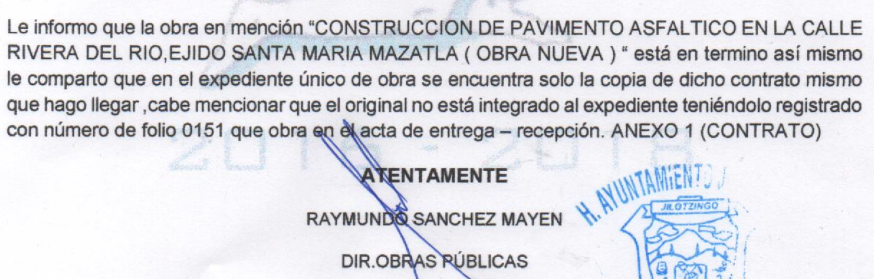
Asimismo, adjuntó el contrato de la obra de referencia, a través del archivo denominado CONTRATO.pdf.
Por cuanto hace a la solicitud número 00045/JILOTZIN/IP/2018 anexó el oficio de respuesta del Director actual de Obras Públicas, en el que expresó:
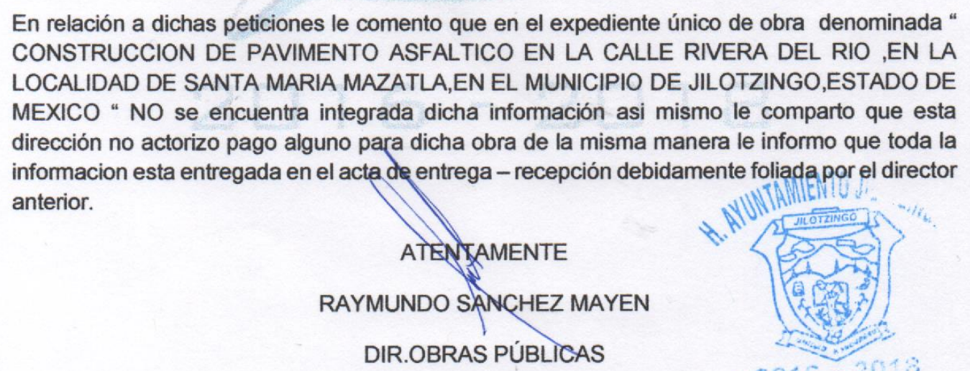
Por lo que concierne a las solicitudes de información pública números 00046/JILOTZIN/IP/2018 y 00047/JILOTZIN/IP/2018 al tratarse de los mismos requerimientos de información, manifestó a través de los archivos electrónicos denominados “O P 46.pdf” y “O P 47.pdf” prácticamente lo mismo, razón por la que únicamente se inserta la de la primera, siendo la siguiente:


III. Inconforme con las respuestas, el veintiuno de agosto de dos mil dieciocho, EL RECURRENTE interpuso los recursos de revisión que nos ocupan, los cuales fueron registrados en el SAIMEX y se les asignaron los números de expedientes que se refirieron en la tabla del Resultando I de la presente resolución, cabe señalar que EL RECURRENTE como Actos impugnados, manifestó:
02947/INFOEM/IP/RR/2018
“buenas tardes , en relacion a la respuesta de la solicitud , NO es correcta la información .” (Sic)
02948/INFOEM/IP/RR/2018
“MENCIONA EL ACTUAL DIRECTOR QUE SI HAY DOCUMENTOS QUE SE LE ENTREGARON CON LA ENTREGA RECEPCION A EL Y A LA CONTRALORIA INTERNA” (Sic)
02950/INFOEM/IP/RR/2018
“NO ENTREGARO LA RESPUESTA COMPLETA.” (Sic)
02951/INFOEM/IP/RR/2018
“FALTA DE INFORMACION” (Sic)
Asimismo, EL RECURRENTE expresó como razones o motivos de inconformidad lo siguiente:
02947/INFOEM/IP/RR/2018
“NO DETALLA EL SATATUS ACTUAL DE LA OBRA EN MENCION, A MI DERECHO COMO CIUDADANO LE SOLICITO QUE ME ESPECIFIQUE A QUE SE REFIERE LA PALABRA TERMINO, SEGUN TENGO ENTENDIDO YA SE PAGO LA OBRA EN MENCION , POR TAL MOTIVO SOLICITO ME APOYE CON EL ENVIO DE LAS FACTURAS Y FINIQUITOS, POLIZA DE CHEQUES Y ACTA ENTREGA DE LA OBRA.” (Sic)
02948/INFOEM/IP/RR/2018
“REQUISITO IDISPENSABLE PARA EL PAGO DE FACTURA ES LA ESTIMACION DE AVNCE DE LA OBRA FIRMADA POR EL DIRECTOR ACTUAL Y AUTORIZADA POR EL TESORERO MUNICIPAL. FAVOR DE ENVIA POR ESTE MEDO LAS FACTURAS DONDE APARECE LA PERSONA QUE AUTORIZO DICHA OBRA. SOLICITO POR ESTE MEDIO LAS POLIZAS DE VICIOS OCULTOS , ANTICIPO Y CUMPLIMEINTO .” (Sic)
02950/INFOEM/IP/RR/2018
“SE SOLICITO EL ACTA ENTREGA DE LOS TRABAJOS , ESTE DOCUMENTO LO ELABORA AL ACTUAL DIRECTOR YA QUE ES QUIEN RECIBE LA OBRA A SU ENTERA SATISFACCION, . SOLICITO POR ESTE MEDIO . ACTA ENTREGA DE LOS TRABAJO. ACTA DEL COCICOVI CON CREDENCIALES DEL INE LEGIBLES FACTURA DEL FINQUITO. PRUEBAS DE CALIDAD DE LOS TRABAJOS . REPORTE FOTOGRAFICO. ESTIMACIONES Y AVANCES DE OBRA AUTORIZADOS Y FIRMADOS POR EL ACUTAL DIRECTOR.” (Sic)
02951/INFOEM/IP/RR/2018
“LA INFORMACION ES INCOMPLETA . SOLICITO ME APOYEN CON . CON EL ALBUM FOTGRAFICO DE LA OBRA EN MENCION PLANOS Y ALCANCES DE LA OBRA , DOCUMENTOS ENTREGADOS A L LA TESORERIA PARA EL PAGO DEL ANTICIPO Y ESTIMACIONES DE OBRA, CON COPIA DE TODOS LOS DOCUMENTOS.” (Sic)
IV. El veintiuno de agosto de dos mil dieciocho, los recursos de que se trata se enviaron electrónicamente al Instituto de Transparencia, Acceso a la Información Pública y Protección de Datos Personales del Estado de México y Municipios y con fundamento en el artículo 185, fracción I de la Ley de Transparencia y Acceso a la Información Pública del Estado de México y Municipios, el recurso de revisión número 02947/INFOEM/IP/RR/2018 fue turnado a la Comisionada Eva Abaid Yapur, mientras que los recursos de revisión números 02948/INFOEM/IP/RR/2018 y 02951/INFOEM/IP/RR/2018, por cuestión de turno le correspondieron al Comisionado José Guadalupe Luna Hernández, y finalmente el recurso de revisión número 02950/INFOEM/IP/RR/2018 se le asignó a la Comisionada Presidenta Zulema Martínez Sánchez, a efecto de que decretaran su admisión o desechamiento.
V. El veintisiete de agosto de dos mil dieciocho, atento a lo dispuesto en el artículo 185 fracciones I, II y IV de la Ley de Transparencia y Acceso a la Información Pública del Estado de México y Municipios, se acordó la admisión a trámite de los referidos recursos de revisión, así como la integración de los expedientes respectivos, mismos que se pusieron a disposición de las partes, para que en un plazo máximo de siete días hábiles, EL RECURRENTE realizara manifestaciones y ofreciera las pruebas, así como los alegatos que a su derecho conviniera, y EL SUJETO OBLIGADO exhibiera los Informes Justificados correspondientes.
VI. Por economía procesal y con la finalidad de evitar resoluciones contradictorias, en la Trigésima Primera Sesión Ordinaria celebrada el veintinueve de agosto de dos mil dieciocho, el Pleno de este Instituto determinó acumular los recursos de revisión números 02948/INFOEM/IP/RR/2018, 02950/INFOEM/IP/RR/2018 y 02951/INFOEM/IP/RR/2018 al 02947/INFOEM/IP/RR/2018, acordando su resolución por parte de la Comisionada Eva Abaid Yapur.
VII. De las constancias que obran en el SAIMEX, se advierte que EL RECURRENTE no presentó manifestaciones y alegatos, ni ofreció medios de prueba que a su derecho conviniera en los recursos de revisión de mérito. Así como que, EL SUJETO OBLIGADO, fue omiso en rendir sus Informes Justificados respectivos, como se desprende de las siguientes imágenes:
02947/INFOEM/IP/RR/2018
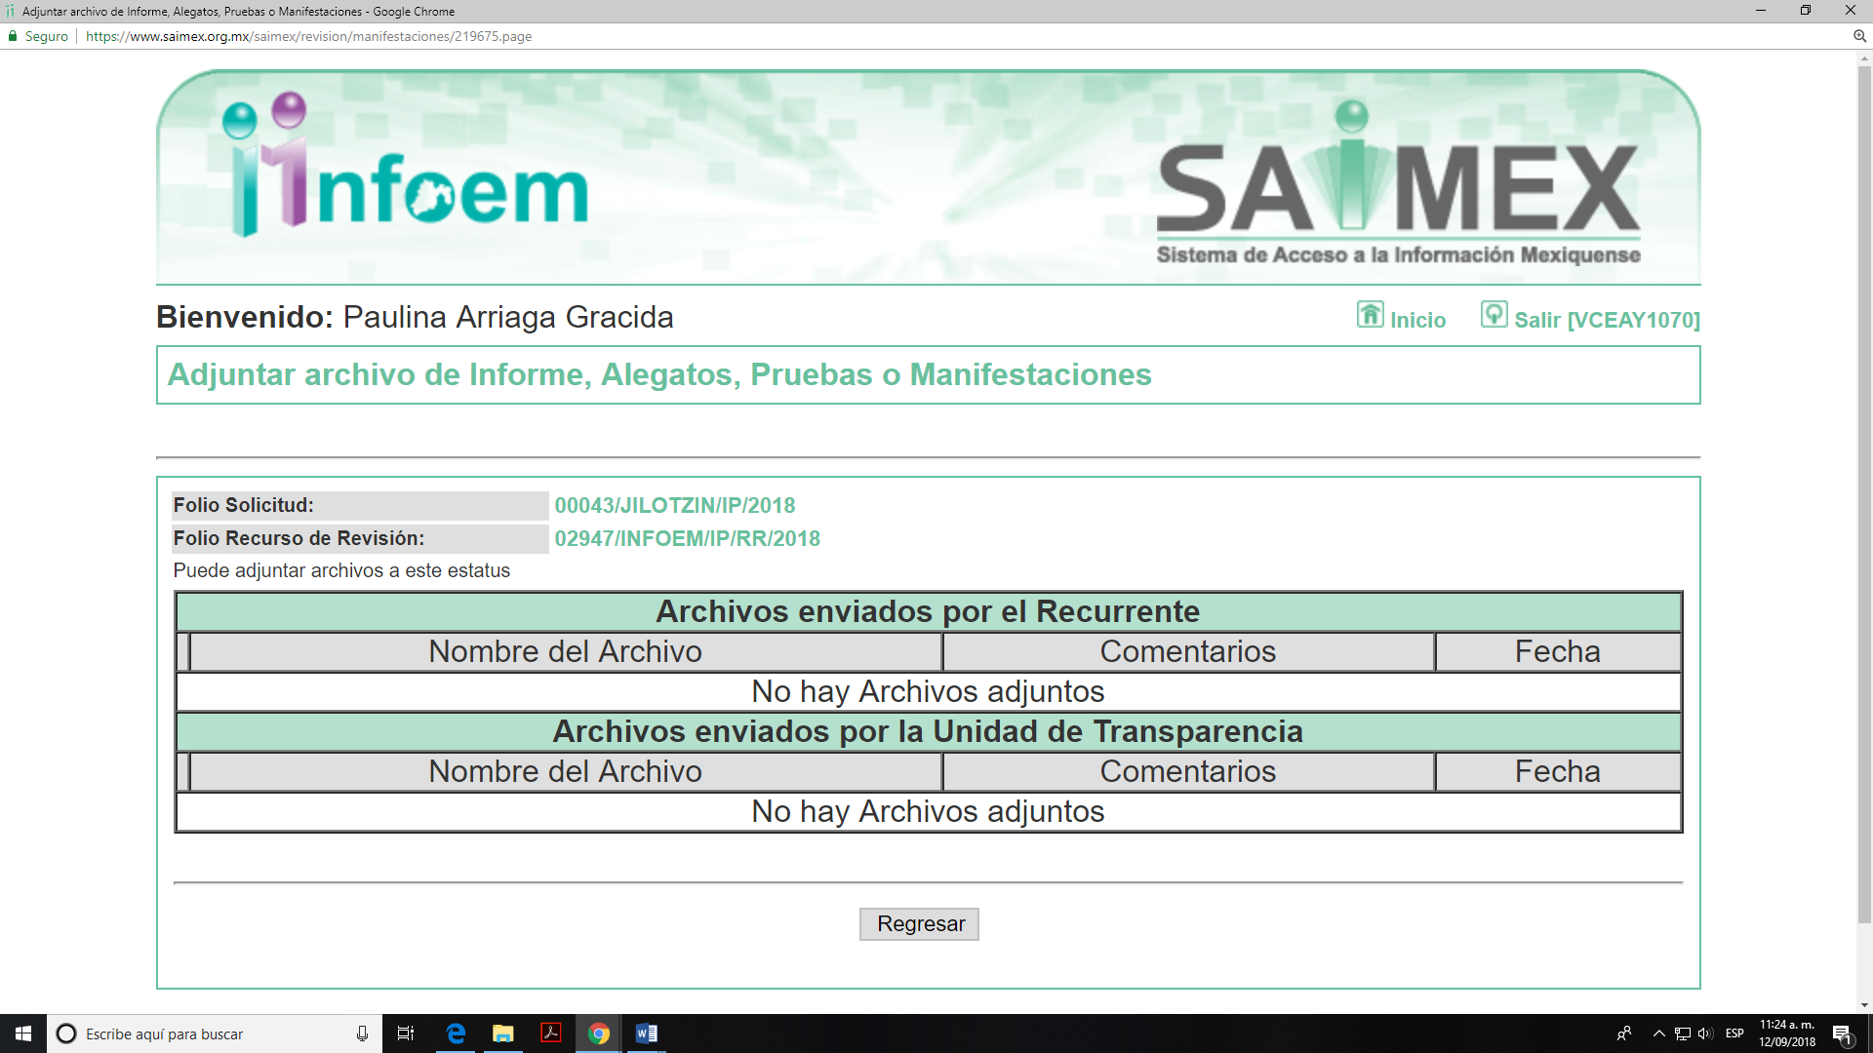
02948/INFOEM/IP/RR/2018
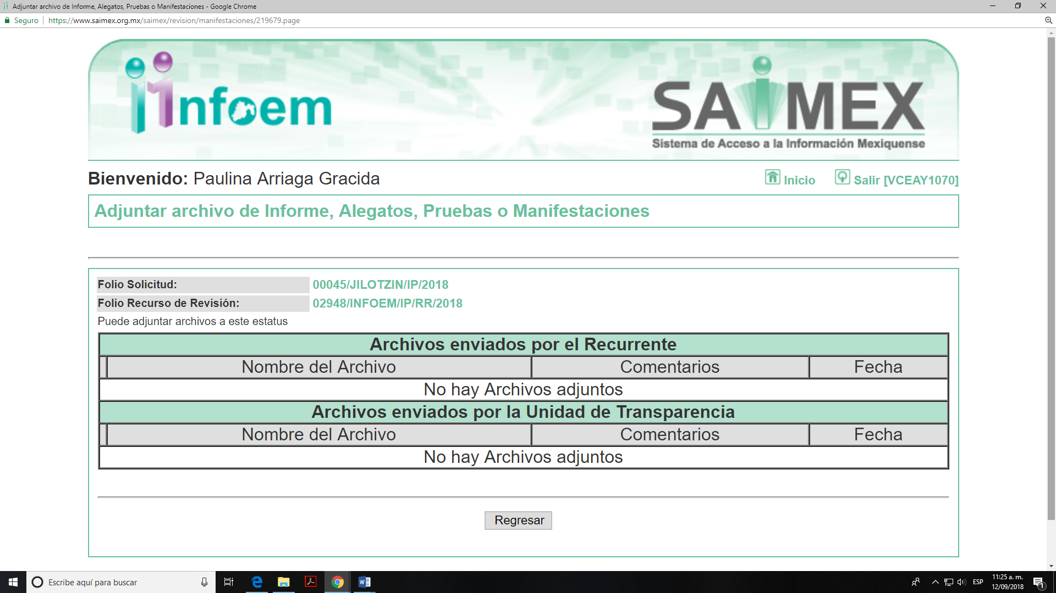
02950/INFOEM/IP/RR/2018
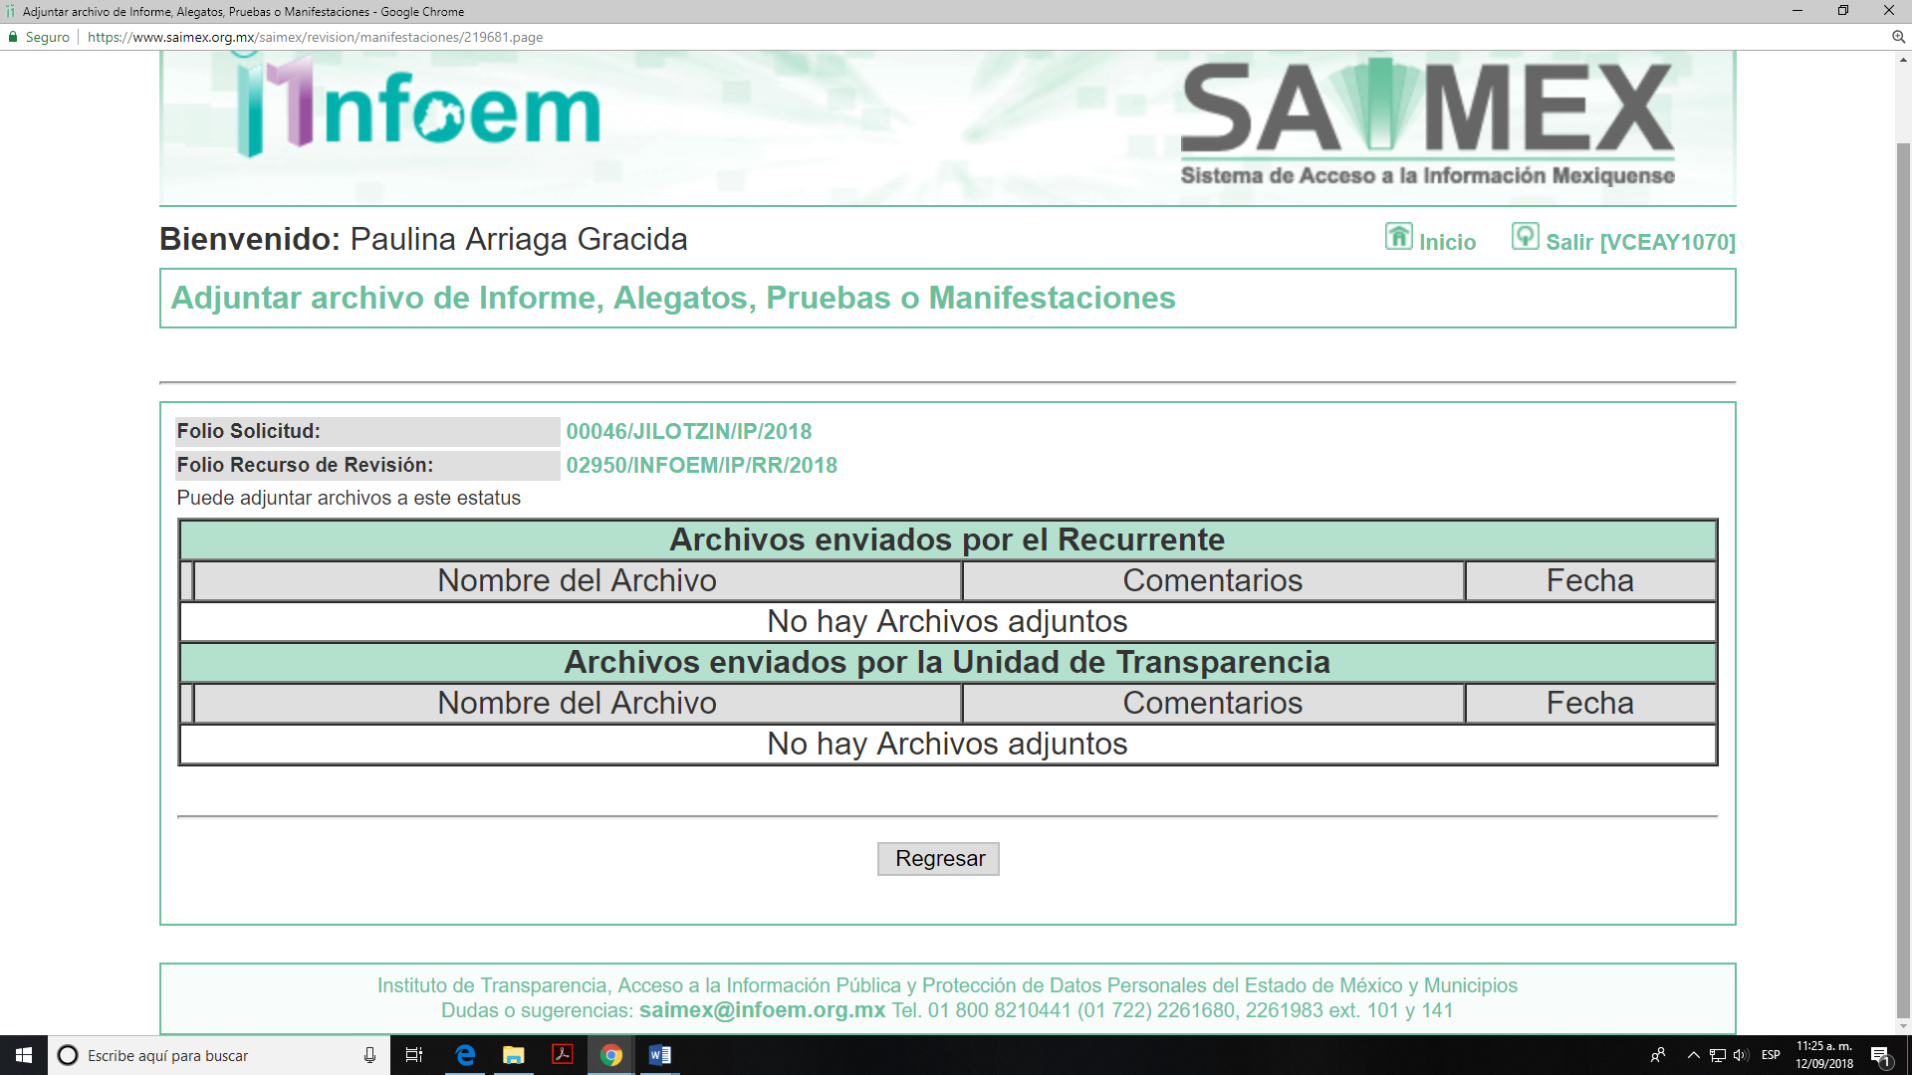
02951/INFOEM/IP/RR/2018
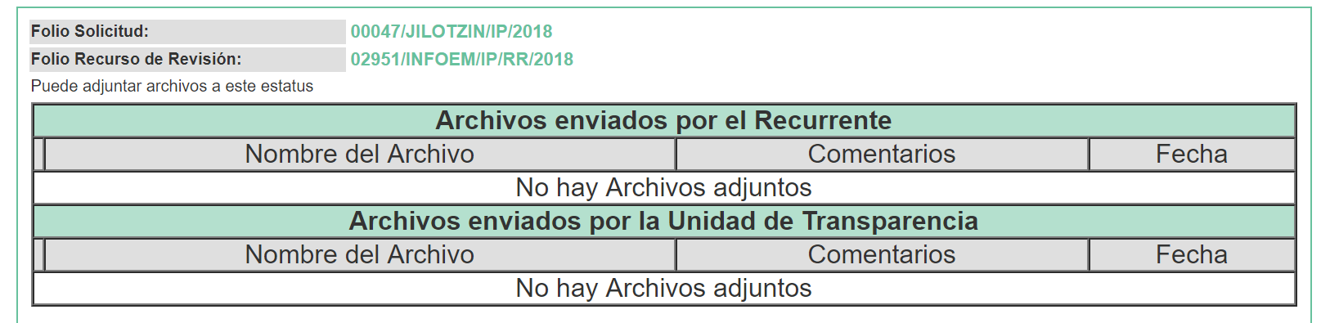
VIII. Una vez analizado el estado procesal que guardaban los expedientes, el once de septiembre de dos mil dieciocho, la Comisionada Ponente acordó el cierre de instrucción en los recursos de revisión, así como la remisión de los expedientes a efecto de ser resueltos, de conformidad con lo establecido en el artículo 185 fracciones VI y VIII de la Ley de Transparencia y Acceso a la Información Pública del Estado de México y Municipios; y
CONSIDERANDO
PRIMERO. Competencia. Este Instituto de Transparencia, Acceso a la Información Pública y Protección de Datos Personales del Estado de México y Municipios, es competente para conocer y resolver el presente recurso, conforme a lo dispuesto en los artículos 6, Apartado A de la Constitución Política de los Estados Unidos Mexicanos; 5, párrafos vigésimo, vigésimo primero y vigésimo segundo, fracciones IV y V de la Constitución Política del Estado Libre y Soberano de México; 1, 2, fracción II, 13, 29, 36, fracciones I y II, 176, 178, 179, 181 párrafo tercero y 185 de la Ley de Transparencia y Acceso a la Información Pública del Estado de México y Municipios; 9, fracciones I, XXIV y 11 del Reglamento Interior del Instituto de Transparencia, Acceso a la Información Pública y Protección de Datos Personales del Estado de México y Municipios; toda vez que se trata de recursos de revisión interpuestos en ejercicio del derecho de acceso a la información pública, en términos de la Ley de la materia.
SEGUNDO. Interés. Los recursos de revisión fueron interpuestos por parte legítima en atención a que fueron presentados por EL RECURRENTE, quien fue la misma persona que formuló las solicitudes de acceso a la información pública, al SUJETO OBLIGADO.
TERCERO. Justificación de la Acumulación de los recursos. De las constancias que obran en los expedientes del SAIMEX, se advierte que los recursos de revisión 02947/INFOEM/IP/RR/2018, 02948/INFOEM/IP/RR/2018, 02950/INFOEM/IP/RR/2018 y 02951/INFOEM/IP/RR/2018 fueron presentados por el mismo RECURRENTE y ante el mismo SUJETO OBLIGADO, aunado a que resulta conveniente su trámite de forma unificada para evitar la emisión de resoluciones contradictorias; por lo que, fue procedente que este Órgano Garante decretara su acumulación, de conformidad con lo dispuesto en el artículo 18 del Código de Procedimientos Administrativos del Estado de México, de aplicación supletoria en términos del artículo 195 de la Ley de Transparencia y Acceso a la Información Pública del Estado de México y Municipios, que a la letra señalan:
Ley de Transparencia y Acceso a la Información Pública del Estado de México y Municipios
Artículo 195. En la tramitación del recurso de revisión se aplicarán supletoriamente las disposiciones contenidas en el Código de Procedimientos Administrativos del Estado de México.”
Código de Procedimientos Administrativos del Estado de México
Artículo 18.- La autoridad administrativa o el Tribunal acordarán la acumulación de los expedientes del procedimiento y proceso administrativo que ante ellos se sigan, de oficio o a petición de parte, cuando las partes o los actos administrativos sean iguales, se trate de actos conexos o resulte conveniente el trámite unificado de los asuntos, para evitar la emisión de resoluciones contradictorias. La misma regla se aplicará, en lo conducente, para la separación de los expedientes.
(Énfasis añadido)
De lo dispuesto en la normativa anterior, dicha acumulación procede cuando:
- El solicitante y la información referida sean las mismas;
- Las partes o los actos impugnados sean iguales;
- Cuando se trate del mismo solicitante, el mismo Sujeto Obligado, y
- Aun tratándose de solicitudes diversas, resulte conveniente la resolución unificada de los asuntos.
De esta suerte, tal y como se mencionó anteriormente, los recursos de revisión que nos ocupan fueron interpuestos por el mismo RECURRENTE ante el mismo SUJETO OBLIGADO, por lo que, resulta conveniente la resolución conjunta por economía procesal y con el fin de no emitir resoluciones contradictorias entre sí, en caso de resolverlos en forma separada por Ponentes diferentes.
CUARTO. Oportunidad. Los recursos de revisión fueron interpuestos dentro del plazo de quince días hábiles contados a partir del día siguiente de aquel en que EL RECURRENTE tuvo conocimiento de las respuestas impugnadas, tal y como lo prevé el artículo 178 de la Ley de Transparencia y Acceso a la Información Pública del Estado de México y Municipios, que establece:
“Artículo 178. El solicitante podrá interponer, por sí mismo o a través de su representante, de manera directa o por medios electrónicos, recurso de revisión ante el Instituto o ante la Unidad de Transparencia que haya conocido de la solicitud dentro de los quince días hábiles, siguientes a la fecha de la notificación de la respuesta.
A falta de respuesta del sujeto obligado, dentro de los plazos establecidos en esta Ley, a una solicitud de acceso a la información pública, el recurso podrá ser interpuesto en cualquier momento, acompañado con el documento que pruebe la fecha en que presentó la solicitud.
En el caso de que se interponga ante la Unidad de Transparencia, ésta deberá remitir el recurso de revisión al Instituto a más tardar al día siguiente de haberlo recibido.” (Sic)
En esa tesitura, atendiendo a que EL SUJETO OBLIGADO notificó las respuesta a las solicitudes de información pública el día veinte de agosto de dos mil dieciocho, así, el plazo de quince días hábiles que el artículo 178 de la Ley de la materia otorga al RECURRENTE para presentar los recursos de revisión, transcurrió del veintiuno de agosto al diez de septiembre de dos mil dieciocho, sin contemplar en el cómputo los días veinticinco y veintiséis de agosto, y los días uno, dos, ocho y nueve de septiembre de dos mil dieciocho por corresponder a sábados y domingos, y ser considerados como inhábiles, en términos del artículo 3 fracción X de la Ley de Transparencia y Acceso a la Información Pública del Estado de México y Municipios, y, de conformidad con el Calendario Oficial en Materia de Transparencia, Acceso a la Información Pública y Protección de Datos Personales del Estado de México y Municipios, para el año dos mil dieciocho y enero dos mil diecinueve, publicado en el Periódico Oficial del Estado Libre y Soberano de México “Gaceta del Gobierno”, el veinte de diciembre de dos mil diecisiete.
En ese tenor, si los recursos de revisión que nos ocupan, se interpusieron el veintiuno de agosto de dos mil dieciocho, éstos se encuentran dentro de los márgenes temporales previstos en el precepto legal citado en el párrafo anterior y, por tanto, su interposición se considera oportuna.
QUINTO. Procedibilidad. Del análisis efectuado se advierte que resulta procedente la interposición de los recursos y se concluye la acreditación plena de todos y cada uno de los elementos formales exigidos por el artículo 180 de la Ley de Transparencia y Acceso a la Información Pública del Estado de México y Municipios, en atención a que fueron presentados mediante el formato visible en EL SAIMEX.
SEXTO. Estudio y resolución del asunto. De la revisión de los expedientes electrónicos formados en el SAIMEX por motivo de las solicitudes de información referidas y de los recursos de mérito, se advierte que EL RECURRENTE solicitó de manera medular de la obra denomina Rivera del Rio, lo que a continuación se desagrega:
- Estatus de la Obra
- Contrato de la adjudicación
- Estimaciones de la obra
- Copia de las facturas de pago, anticipos y finiquitos
- Acta de cabildo donde se autorizó que la obra se adjudicara directamente.
- Acta del Comité de Obras en donde se acepta la adjudicación.
- Acta finiquito de los trabajos
En respuesta a las solicitudes de acceso a la información pública, EL SUJETO OBLIGADO, medularmente informó mediante los documentos que se refieren en el Resultando II y que se tienen por reproducidas en el presente apartado.
Siendo así que, ante las respuestas otorgadas por EL SUJETO OBLIGADO, el particular interpuso los recursos de revisión que nos ocupan, en los que señaló como actos impugnados y motivos de inconformidad los citados en el Resultando III de la presente resolución, que en obvio de repeticiones innecesarias se tienen como si a la letra se insertaren.
Bajo ese orden de ideas y de las constancias que obran en los expedientes electrónicos del SAIMEX, se advierte que EL RECURRENTE fue omiso en realizar manifestaciones o presentar pruebas que a su derecho convinieran, así como que EL SUJETO OBLIGADO no remitió los Informes Justificados correspondientes.
Es por ello que, en primer término se obvia el análisis de la competencia por parte del SUJETO OBLIGADO, para generar, administrar o poseer la información solicitada, dado que éste ha asumido la misma, en razón de que mediante sus respuestas adjuntó parte de la información requerida por el particular.
En efecto, el hecho de que EL SUJETO OBLIGADO se haya pronunciado respecto de la información requerida por EL RECURRENTE, empero únicamente respecto de la realización de la obra, por lo que acepta que genera, posee y administra dicha información, en ejercicio de sus funciones de derecho público, motivo por el cual se actualiza el supuesto jurídico, previsto en el artículo 12 de la Ley de Transparencia y Acceso a la Información Pública del Estado de México y Municipios.
Así, el estudio de la naturaleza jurídica de la información pública solicitada, tiene por objeto determinar si ésta la genera, posee o administra EL SUJETO OBLIGADO; sin embargo, en aquellos casos en que éste la asume, ello implica que la genera, posee o administra; por consiguiente, a nada práctico nos conduciría su estudio, ya que se insiste la información pública solicitada, fue asumida por EL SUJETO OBLIGADO.
En consecuencia de lo anterior, el presente estudio permitirá determinar si EL SUJETO OBLIGADO, a través de las respuestas a las solicitudes de información colmó el derecho de acceso a la información del particular.
Ahora bien, previo al análisis de las actuaciones que obran en el SAIMEX es de referir que, en atención al principio pro persona y de máxima publicidad previstos en los ordinales 8 y 9, fracción VII respectivamente si bien la modalidad de entrega establecida por el solicitante fue a través de copias simples con costo, también lo es que EL SUJETO OBLIGADO remitió parte de la información a través del SAIMEX, ante lo cual no hubo inconformidad por parte del particular; ante ello, se determina que se ordenará la entrega de la información que constará más adelante en ambas vías, a efecto de que se garantice el ejercicio del derecho de acceso a la información pública accionado por el ahora RECURRENTE.
Dicho lo anterior, respecto a la solicitud de información identificada con el numeral 1) consistente en el estatus de la obra, en la presente resolución, es de señalar que EL SUJETO OBLIGADO se pronunció y manifestó que la obra está en término, y si bien aparentemente pudiera colmar la solicitud de información es necesario señalar que del análisis al contrato remitido, concatenado con la respuesta proporcionada en el presente requerimiento, se advirtió que en el mismo se refiere en la carátula y en la cláusula segunda, denominada “Plazo de Ejecución y Programa” una fecha de término de la obra, no obstante es de hacer notar que dicho documento es ilegible.
Atento a ello, este Órgano Autónomo considera que existe un documento que, de manera enunciativa más no limitativa, puede colmar el derecho de acceso a la información del RECURRENTE, en relación al estatus de la obra, como lo es la Cédula General de Obras por Contrato, el cual se debió presentar de manera trimestral ante el Órgano Superior de Fiscalización, como se advierte en los Lineamientos para la Integración del Informe Mensual 2016, visibles en la página oficial de dicho Órgano en el sitio de internet http://www.osfem.gob.mx/04_Normatividad/doc/Normatividad/2016/01_LinIntInfoMen16.pdf, tal y como se muestra en las siguientes imágenes:
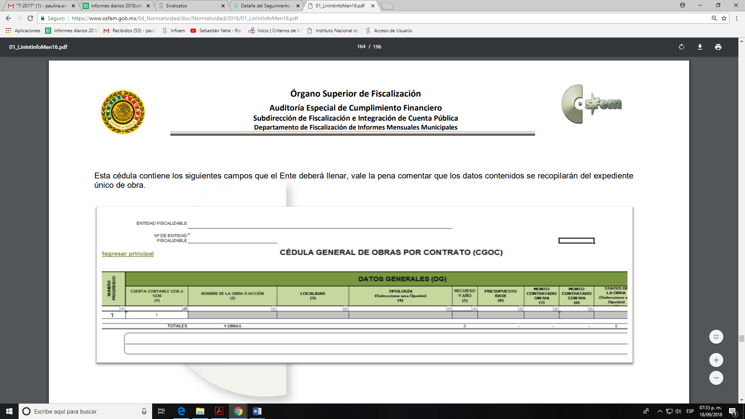
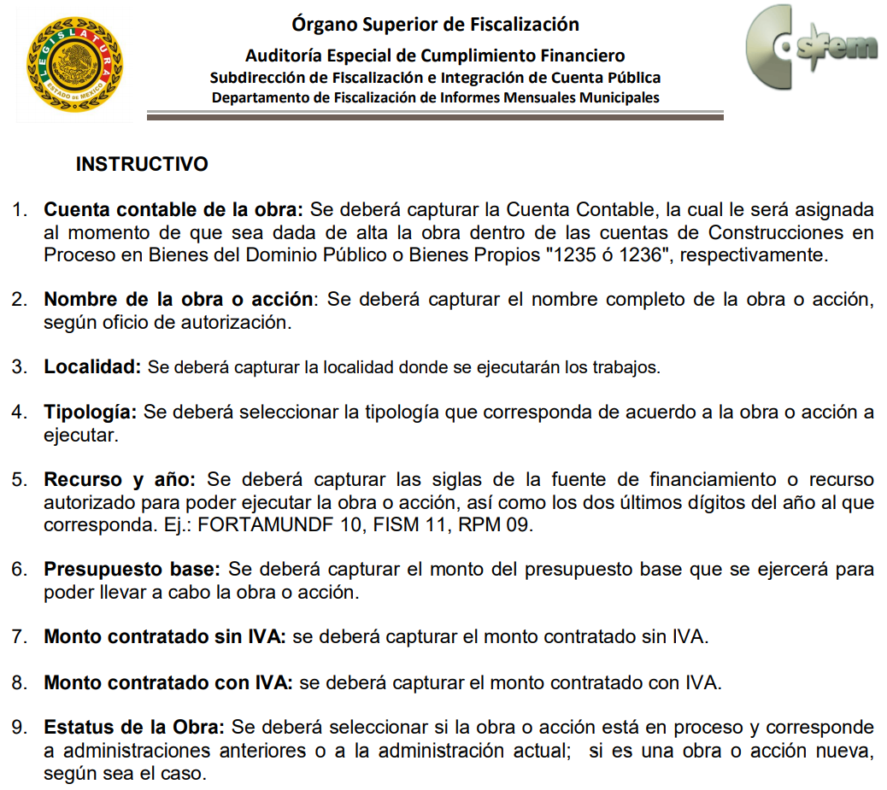
Por lo que con la finalidad de otorgar certeza jurídica al particular resulta dable ordenar al SUJETO OBLIGADO el documento o documentos en donde conste el estatus de la obra en cuestión a la fecha de la solicitud, es decir al 31 de julio de 2018, toda vez que la información se actualiza de manera trimestral.
Ahora bien, por lo que concierne al pedimento 2, relativo al contrato de la adjudicación, como ya se mencionó anteriormente EL SUJETO OBLIGADO con la finalidad de atender dicho requerimiento remitió la información, no obstante de su análisis como ya se señaló el mismo resulta ilegible, aunado a que se advierte que dejó datos personales visibles, como es el caso del folio de la clave de elector del contratista, el registro ante el Instituto Mexicano del Seguro Social, registro ante el Infonavit.
Aunado a lo anterior, es de observarse que EL SUJETO OBLIGADO omitió remitir los anexos que se mencionan en la cláusula VIGÉSIMA PRIMERA del mismo, lo cual resulta que se trata de información incompleta, en razón de que dichos anexos forman parte integral del mismo.
En apoyo a lo anterior, el Instituto Nacional de Transparencia, Acceso a la Información y Protección de Datos Personales bajo los números 17/17 y 20/10 que los anexos de un documento se consideran parte integral del mismo, criterios que corresponden a la literalidad siguiente:

“Criterio 17/17
Anexos de los documentos solicitados. Los anexos de un documento se consideran parte integral del mismo. Por lo anterior, ante solicitudes de información relacionadas con documentos que incluyen anexos, los sujetos obligados deberán entregarlos, con excepción de aquellos casos en que el solicitante manifieste expresamente su interés de acceder únicamente al documento principal.
Resoluciones:
RRA 0483/17. Universidad Nacional Autónoma de México. 22 de febrero de 2017. Por unanimidad. Comisionado Ponente Joel Salas Suárez.
RRA 4503/16. Secretaría de Hacienda y Crédito Público. 01 de marzo de 2017. Por unanimidad. Comisionada Ponente Areli Cano Guadiana.
RRA 1639/17. Instituto Mexicano del Seguro Social. 19 de abril de 2017. Por unanimidad. Comisionado Ponente Francisco Javier Acuña Llamas
Criterio 20/10
Los anexos son parte integral del documento principal. Cuando un documento gubernamental contiene anexos éstos se consideran parte del documento, ya que a partir de él se explican o detallan diversas cuestiones relacionadas con la materia del mismo. En esta tesitura, ante solicitudes de información relacionadas con documentos que incluyen anexos, particularmente en aquellas que no aludan expresamente a estos últimos, las dependencias y entidades deberán considerar que las mismas refieren a los documentos requeridos, así como a los anexos correspondientes, salvo que el solicitante manifieste su deseo de acceder únicamente al documento principal.
Expedientes:
2896/08 Centro de Investigaciones Biológicas del Noroeste, S.C. – Alonso Gómez-Robledo Verduzco
3176/08 Fondo Nacional de Fomento al Turismo – Alonso Gómez-Robledo Verduzco
5957/08 Instituto Mexicano de Tecnología del Agua - Juan Pablo Guerrero Amparán
2494/09 Comisión Federal de Electricidad – Juan Pablo Guerrero Amparán
0315/10 Secretaría de Agricultura, Ganadería, Desarrollo Rural, Pesca y Alimentación – Ángel Trinidad Zaldívar” (Sic)
Por lo que, en consecuencia resulta dable ordenar la entrega del mismo y sus anexos, en versión pública.
Continuando con el análisis, por lo que se refiere a los puntos 3 y 4 referente a las estimaciones y Copia de las facturas de pago, anticipos y finiquitos, es así que, del análisis efectuado a la respuesta que remitió EL SUJETO OBLIGADO, se desprende que ésta no satisface el derecho de acceso a la información pública del particular, toda vez que, manifestó que no se encuentra integrada la información requerida y que la Dirección de Obras Pública no autorizó pago alguno para dicha obra.
A efecto de determinar la legalidad de dicha respuesta, es necesario tomar en cuenta las siguientes disposiciones de la Ley de la materia.
“Artículo 50. Los sujetos obligados contarán con un área responsable para la atención de las solicitudes de información, a la que se le denominará Unidad de Transparencia.
Artículo 51. Los sujetos obligados designaran a un responsable para atender la Unidad de Transparencia, quien fungirá como enlace entre éstos y los solicitantes. Dicha Unidad será la encargada de tramitar internamente la solicitud de información y tendrá la responsabilidad de verificar en cada caso que la misma no sea confidencial o reservada. Dicha Unidad contará con las facultades internas necesarias para gestionar la atención a las solicitudes de información en los términos de la Ley General y la presente Ley.
Artículo 53. Las Unidades de Transparencia tendrán las siguientes funciones:
I. Recabar, difundir y actualizar la información relativa a las obligaciones de transparencia comunes y específicas a la que se refiere la Ley General, esta Ley, la que determine el Instituto y las demás disposiciones de la materia, así como propiciar que las áreas la actualicen periódicamente conforme a la normatividad aplicable;
II. Recibir, tramitar y dar respuesta a las solicitudes de acceso a la información;
III. Auxiliar a los particulares en la elaboración de solicitudes de acceso a la información y, en su caso, orientarlos sobre los sujetos obligados competentes conforme a la normatividad aplicable;
IV. Realizar, con efectividad, los trámites internos necesarios para la atención de las solicitudes de acceso a la información;
V. Entregar, en su caso, a los particulares la información solicitada;
VI. Efectuar las notificaciones a los solicitantes;
VII. Proponer al Comité de Transparencia, los procedimientos internos que aseguren la mayor eficiencia en la gestión de las solicitudes de acceso a la información, conforme a la normatividad aplicable;
VIII. Proponer a quien preside el Comité de Transparencia, personal habilitado que sea necesario para recibir y dar trámite a las solicitudes de acceso a la información;
IX. Llevar un registro de las solicitudes de acceso a la información, sus respuestas, resultados, costos de reproducción y envío, resolución a los recursos de revisión que se hayan emitido en contra de sus respuestas y del cumplimiento de las mismas;
X. Presentar ante el Comité, el proyecto de clasificación de información;
XI. Promover e implementar políticas de transparencia proactiva procurando su accesibilidad;
XII. Fomentar la transparencia y accesibilidad al interior del sujeto obligado;
XIII. Hacer del conocimiento de la instancia competente la probable responsabilidad por el incumplimiento de las obligaciones previstas en la presente Ley; y
XIV. Las demás que resulten necesarias para facilitar el acceso a la información y aquellas que se desprenden de la presente Ley y demás disposiciones jurídicas aplicables.
Los sujetos obligados promoverán acuerdos con instituciones públicas especializadas que pudieran auxiliarse a entregar las respuestas a solicitudes de información, en la lengua indígena, braille o cualquier formato accesible correspondiente, en forma más eficiente.
Los sujetos obligados deberán implementar a través de las unidades de transparencia, progresivamente y conforme a sus previsiones, las medidas pertinentes para asegurar que el entorno físico de las instalaciones cuente con los ajustes razonables, con el objeto de proporcionar adecuada accesibilidad que otorgue las facilidades necesarias, así como establecer procedimientos para brindar asesoría y atención a las personas con discapacidad, a fin de que puedan consultar los sistemas que integran la Plataforma Nacional de Transparencia, presentar solicitudes de acceso a la información y facilitar su gestión e interponer los recursos que las leyes establezcan.
Artículo 59. Los servidores públicos habilitados tendrán las funciones siguientes:
I. Localizar la información que le solicite la Unidad de Transparencia;
II. Proporcionar la información que obre en los archivos y que le sea solicitada por la Unidad de Transparencia;
III. Apoyar a la Unidad de Transparencia en lo que esta le solicite para el cumplimiento de sus funciones;
IV. Proporcionar a la Unidad de Transparencia, las modificaciones a la información pública de oficio que obre en su poder;
V. Integrar y presentar al responsable de la Unidad de Transparencia la propuesta de clasificación de información, la cual tendrá los fundamentos y argumentos en que se basa dicha propuesta;
VI. Verificar, una vez analizado el contenido de la información, que no se encuentre en los supuestos de información clasificada; y
VII. Dar cuenta a la Unidad de Transparencia del vencimiento de los plazos de reserva.
Artículo 162. Las unidades de transparencia deberán garantizar que las solicitudes se turnen a todas las Áreas competentes que cuenten con la información o deban tenerla de acuerdo a sus facultades, competencias y funciones, con el objeto de que realicen una búsqueda exhaustiva y razonable de la información solicitada.” (sic)
De la normatividad en cita, se desprende que las Unidades de Transparencia, se erigen como el área responsable en cada Sujeto Obligado que tiene a su cargo la atención de las solicitudes de información que se realicen al amparo de la Ley. El responsable de dicha área funge como enlace entre el Sujeto Obligado y los solicitantes, y tiene bajo su responsabilidad el tramitar internamente la solicitud de información.
De tal manera que, si bien, el Titular de la Unidad de Transparencia no tiene bajo su resguardo el archivo que contiene la documentación en donde consta la información hoy solicitada, sino que puede obrar en las distintas áreas que conforman la estructura del SUJETO OBLIGADO, es por ello que, debe turnar la solicitud al servidor público habilitado que tiene bajo su resguardo la misma. Los servidores públicos habilitados tienen como función, buscar, localizar y en su caso entregar la información solicitada.
Es por ello que, corresponde al Titular de la Unidad de Transparencia el garantizar que las solicitudes se turnen a todas las áreas competentes que puedan contar con la información, con el objeto de que se realice una búsqueda exhaustiva y razonable de la información solicitada.
Así, se procedió a verificar el expediente formado con motivo de la solicitud número 00045/JILOTZIN/IP/2018 con la finalidad de conocer las áreas a las que el Titular de la Unidad de Transparencia, le había turnado la solitud de información; obteniendo que no existe la etapa de requerimiento de la información, tal y como se advierte enseguida:
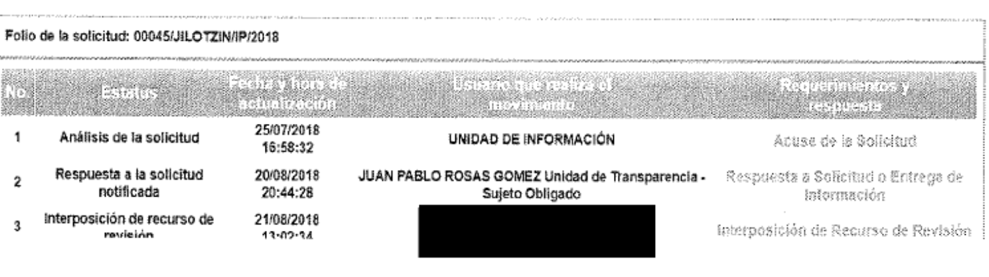
No obstante, de las constancias del SAIMEX se advierte el pronunciamiento del Director de Obras Pública, como ya se mencionó anteriormente.
De lo que se concluye, que el Titular de la Unidad de Transparencia del SUJETO OBLIGADO no acreditó haber dado cumplimiento al procedimiento señalado en el artículo 162 de la de la Ley de Transparencia y Acceso a la Información Pública del Estado de México y Municipios, las Unidades de Transparencia deben garantizar que las solicitudes se turnen a todas las Áreas competentes que pudiesen contar con la información o deban tenerla de acuerdo a sus facultades, competencias y funciones, con el objeto de que realicen una búsqueda exhaustiva y razonable de la información solicitada.
Ello, en atención a que el requerimiento formulado en la solicitud de mérito, también se debió de haber turnado a la Tesorería Municipal, en razón de que de conformidad con el numeral 95, fracciones I, II, III y IV de la Ley Orgánica Municipal del Estado de México, cuenta con la atribución de administrar la hacienda pública municipal, tal y como se advierte a continuación:
“Artículo 95.- Son atribuciones del tesorero municipal:
I. Administrar la hacienda pública municipal, de conformidad con las disposiciones legales aplicables;
II. Determinar, liquidar, recaudar, fiscalizar y administrar las contribuciones en los términos de los ordenamientos jurídicos aplicables y, en su caso, aplicar el procedimiento administrativo de ejecución en términos de las disposiciones aplicables;
III. Imponer las sanciones administrativas que procedan por infracciones a las disposiciones fiscales;
IV. Llevar los registros contables, financieros y administrativos de los ingresos, egresos, e inventarios;
…” (sic)
A mayor abundamiento, debe decirse que la información solicitada puede colmarse enunciativa más no limitativamente, con la entrega del Avance del Programa Anual de Obras y de las Pólizas de Cuentas por Pagar con su respectivo soporte documental, mismos que se presentan ante el Órgano Superior de Fiscalización del Estado de México (OSFEM) dentro de los Informes Mensuales, como se desprende en las siguientes imágenes:
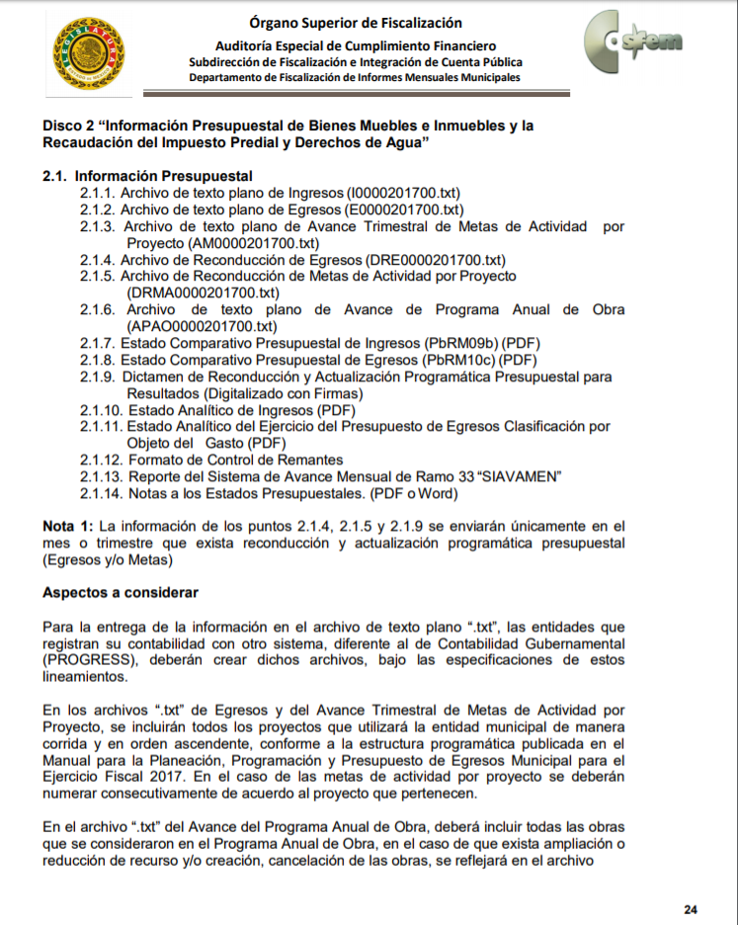
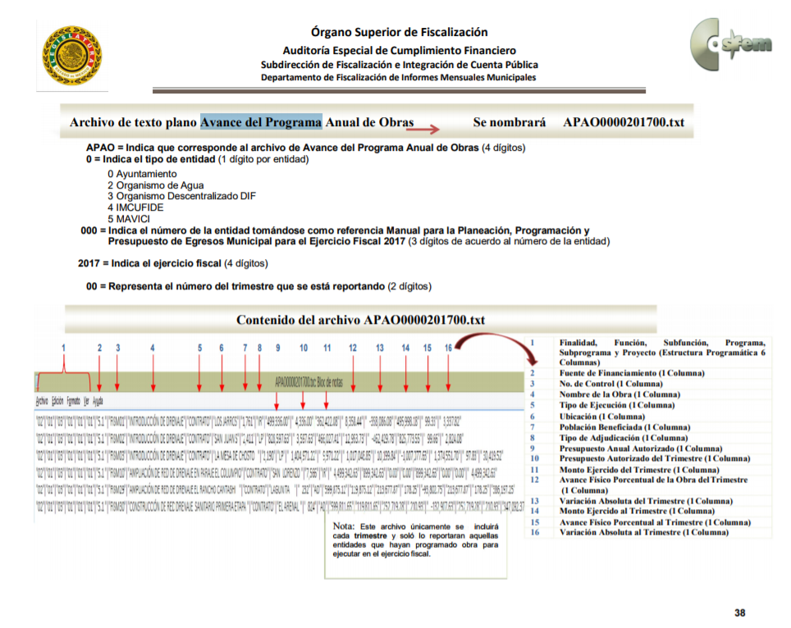

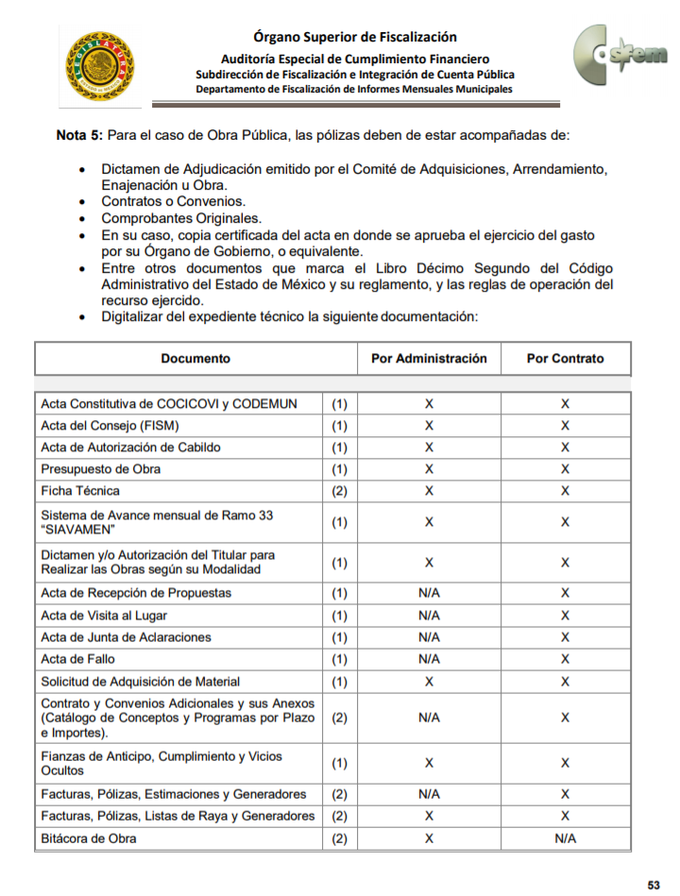
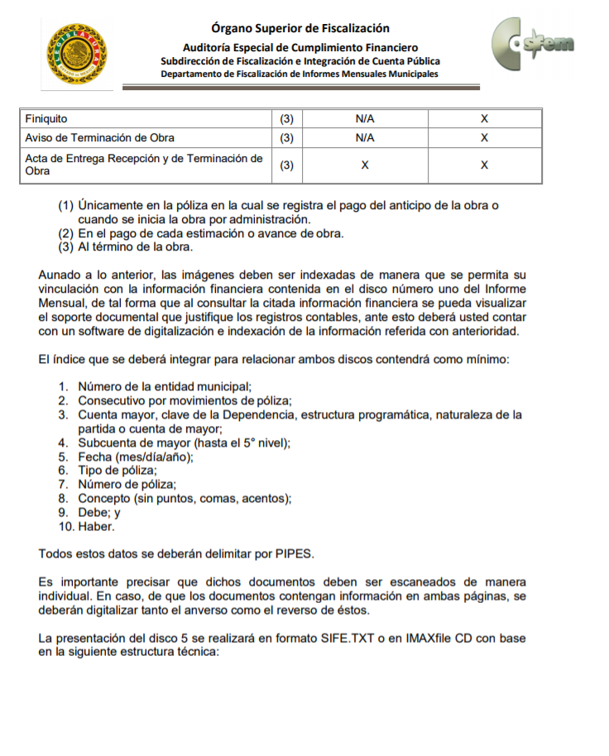
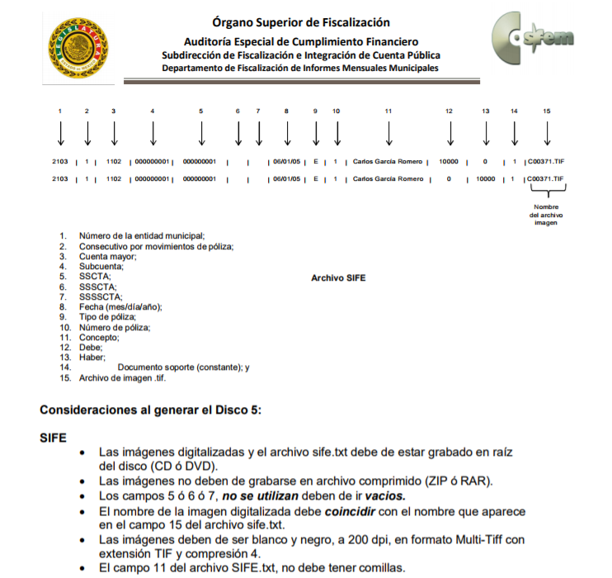
Por lo tanto, se determina ordenar al SUJETO OBLIGADO a que realice una búsqueda exhaustiva y razonable de la información requerida en los puntos en cuestión, y entregue al particular, en versión pública de ser procedente.
Para el supuesto de que posterior a la búsqueda exhaustiva y razonable, no localice la información en concordancia con la cláusula sexta del contrato remitido, el Comité de Transparencia del SUJETO OBLIGADO, a efecto de colmar lo solicitado, deberá emitir el Acuerdo de Inexistencia respecto de información solicitada, mismo que deberá notificar al RECURRENTE, en el cual deberá exponer las razones por las que se buscó la información, las áreas en las que se instruyó la búsqueda, los criterios y los métodos de búsqueda utilizados, así como las respuestas otorgadas por los Servidores Públicos Habilitados y, en general, todas aquéllas circunstancias de modo, tiempo y lugar que se tomaron en cuenta para llegar a determinar que la información requerida, no obra en sus archivos. De este modo, el particular puede tener la certeza de que se hizo una búsqueda exhaustiva y, de que, se le dio la atención adecuada a su solicitud, conforme a lo dispuesto en el último párrafo del numeral 19 de la Ley de la materia:
“Artículo 19. Se presume que la información debe existir si se refiere a las facultades, competencias y funciones que los ordenamientos jurídicos aplicables otorgan a los sujetos obligados.

En los casos en que ciertas facultades, competencias o funciones no se hayan ejercido, se debe motivar la respuesta en función de las causas que motiven tal circunstancia.

Si el sujeto obligado, en el ejercicio de sus atribuciones, debía generar, poseer o administrar la información, pero ésta no se encuentra, el Comité de transparencia deberá emitir un acuerdo de inexistencia, debidamente fundado y motivado, en el que detalle las razones del por qué no obra en sus archivos.”
Ahora bien, en consonancia con lo expuesto, para la emisión del Acuerdo de Inexistencia, el Comité de Transparencia del SUJETO OBLIGADO de manera fundada y motivada, deberá sustentar las razones por las cuales no cuenta con la información requerida, acorde a lo previsto en los artículos 47, 49, fracciones II y XIII, 169 y 170 de la Ley de Transparencia y Acceso a la Información Pública del Estado de México y Municipios:
“Artículo 47. El Comité de Transparencia será la autoridad máxima al interior del sujeto obligado en materia del derecho de acceso a la información.
El Comité de Transparencia adoptará sus resoluciones por mayoría de votos. En caso de empate, la o el Presidente tendrá voto de calidad. A sus sesiones podrán asistir como invitados aquellos que sus integrantes consideren necesarios, quienes tendrán voz pero no voto.
El Comité se reunirá en sesión ordinaria o extraordinaria las veces que estime necesario. El tipo de sesión se precisará en la convocatoria emitida.
Los integrantes del Comité de Transparencia tendrán acceso a la información para determinar su clasificación, conforme a la normatividad aplicable previamente establecida por los sujetos obligados para el resguardo o salvaguarda de la información.
En las sesiones y trabajos del Comité, podrán participar como invitados permanentes, los representantes de las áreas que decida el Comité, y contará con derecho de voz, pero no voto.
Los titulares de las unidades administrativas que propongan la reserva, confidencialidad o declaren la inexistencia de información, acudirán a las sesiones de dicho Comité donde se discuta la propuesta correspondiente.
Artículo 49. Los Comités de Transparencia tendrán las siguientes atribuciones:
…
II. Confirmar, modificar o revocar las determinaciones que en materia de ampliación del plazo de respuesta, clasificación de la información y declaración de inexistencia o de incompetencia realicen los titulares de las áreas de los sujetos obligados;
…
XIII. Dictaminar las declaratorias de inexistencia de la información que les remitan las unidades administrativas y resolver en consecuencia;
Artículo 169. Cuando la información no se encuentre en los archivos del sujeto obligado, el Comité de Transparencia:
I. Analizará el caso y tomará las medidas necesarias para localizar la información;
II. Expedirá una resolución que confirme la inexistencia del documento;
III. Ordenará, siempre que sea materialmente posible, que se genere o se reponga la información en caso de que ésta tuviera que existir en la medida que deriva del ejercicio de sus facultades, competencias o funciones, o que previa acreditación de la imposibilidad de su generación, exponga de forma fundada y motivada, las razones por las cuales en el caso particular no ejerció dichas facultades, competencias o funciones, lo cual notificará al solicitante a través de la Unidad de Transparencia; y
IV. Notificará al órgano interno de control o equivalente del sujeto obligado quien, en su caso, deberá iniciar el procedimiento de responsabilidad administrativa que corresponda.
La Unidad de Transparencia deberá notificarlo al solicitante por escrito, en un plazo que no exceda de quince días hábiles contados a partir del día siguiente a la presentación de la solicitud.
Este plazo podrá ampliarse hasta por otros siete días hábiles, siempre que existan razones para ello, debiendo notificarse por escrito al solicitante.
Artículo 170. La resolución del Comité de Transparencia que confirme la inexistencia de la información solicitada contendrá los elementos mínimos que permitan al solicitante tener la certeza de que se utilizó un criterio de búsqueda exhaustivo, además de señalar las circunstancias de tiempo, modo y lugar que generaron la existencia en cuestión y señalará al servidor público responsable de contar con la misma.”
Por lo que concierne al punto 5, referente al Acta de Cabildo donde se autorizó que la obra se adjudicara directamente, es de señalar que EL SUJETO OBLIGADO con la finalidad de atender el pedimento remitió el acta de la Décima Sexta Sesión Extraordinaria de Cabildo, de fecha veinticuatro de noviembre de dos mil dieciséis, de cuyo contenido se advierte la autorización requerida, como se ilustra enseguida:

Por lo anterior, se tiene que la respuesta proporcionada por EL SUJETO OBLIGADO satisfizo el derecho de acceso a la información pública del ahora RECURRENTE.
Ahora bien, por lo que se refiere al ordinal 6, relativo al Acta del Comité de Obras en donde se acepta la adjudicación, es de mencionar que EL SUJETO OBLIGADO remitió el Acta del Comité Interno de Obra Pública, de la Primera Sesión Extraordinaria celebrada el cuatro de noviembre de dos mil dieciséis, en la que se observa el pedimento del particular, mismo que se insertan enseguida:
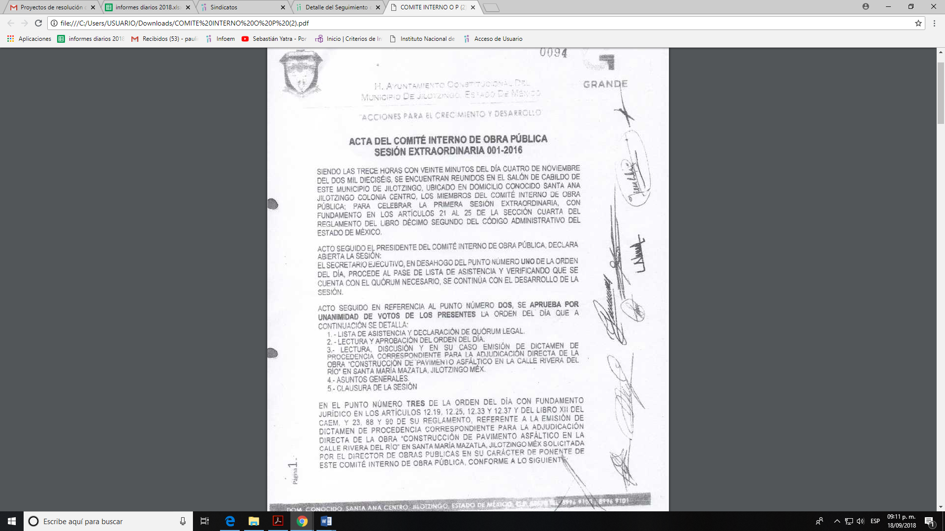

Con lo anterior, se tiene por colmada la pretensión del particular respecto del acta requerida.
Finalmente, por lo que concierne al Acta finiquito de los trabajos, es de considerar que EL SUJETO OBLIGADO manifestó que no se encuentra integrada al expediente.
En ese tenor, resulta transcendente citar el contenido de los artículos 234, 235 y 236 del Reglamento del Libro Décimo Segundo del Código Administrativo del Estado de México, que es el siguiente:
“Artículo 234.- Para dar por terminados, parcial o totalmente, los derechos y obligaciones asumidos por las partes en un contrato de obras o servicios, el contratante deberá elaborar el finiquito correspondiente, anexando el acta de recepción física de los trabajos.
Elaborado este finiquito, el contratante dará por terminado el contrato, quedando subsistentes las acciones que se deriven del finiquito y la garantía de defectos y vicios ocultos señalada en el libro en el capítulo quinto de la ejecución Después de su formalización, el contratista no podrá presentar reclamación alguna de pago.
Artículo 235.- Dentro de los treinta días siguientes a la recepción de los trabajos el contratante deberá notificar al contratista la fecha, lugar y hora en que se llevará a cabo el finiquito mediante escrito entregado a su representante legal o su superintendente de construcción. El contratista tendrá la obligación de acudir a este requerimiento. En caso de no hacerlo, el contratante elaborará el finiquito en el plazo y la forma que para tal efecto se hubiere determinado en la notificación. Artículo
Artículo 236.- El documento donde conste el finiquito de los trabajos formará parte del contrato y deberá contener mínimo:
I. Lugar, fecha y hora en que se realice;
II. Nombre y firma del residente de obra y, en su caso, del supervisor de los trabajos y del superintendente de construcción;
III. Descripción de los trabajos y de los datos que se consideren relevantes del contrato;
IV. Importe contractual y ejercido del contrato, que deberá incluir los volúmenes ejecutados de acuerdo al contrato y a los convenios celebrados;
V. Periodo de ejecución de los trabajos, precisando la fecha de inicio y terminación contractual y el plazo en que se ejecutaron, incluyendo los convenios;
VI. Relación de las estimaciones, indicando cómo fueron ejecutados los conceptos de trabajo en cada una de ellas, debiendo describir cada uno de los créditos a favor y en contra de cada una de las partes, señalando los conceptos generales que les dieron origen y su saldo resultante, así como la fecha, lugar y hora en que serán liquidados;
VII. Datos de la estimación final.
Cuando la liquidación de los saldos se realice dentro de los quince días naturales siguientes a la firma del finiquito, el documento donde conste el finiquito podrá utilizarse como acta para concluir los derechos y obligaciones de las partes en el contrato. A este documento debe añadirse la constancia de que el contratista entregó la garantía de defectos y vicios ocultos y la manifestación de las partes de no existencia de adeudos, dando por terminados los derechos y obligaciones generados por el contrato y sin derecho a ulterior reclamación. Al no ser factible el pago indicado, se elaborará el acta. “(Sic)
De lo anterior, se tiene que EL SUJETO OBLIGADO se encuentra compelido a generar para dar por terminados, parcial o totalmente, los derechos y obligaciones asumidos por las partes en un contrato de obras o servicios, el finiquito correspondiente, anexando el acta de recepción física de los trabajos; por lo que es factible que se haya generado, posea o administre el documento solicitado, no obstante considerando que EL SUJETO OBLIGADO manifestó que no cuenta con el documento en razón de que la comunidad aún no la ha recibido, es posible que no obre, por tal circunstancia con la finalidad de otorgar certeza jurídica al solicitante, es dable ordenarle al SUJETO OBLIGADO realice una búsqueda exhaustiva y razonable de la información requerida, y entregarla al particular, de ser procedente en versión pública.
Para el supuesto de no localizar la información, por ser el caso de que la obra no haya sido entregada bastará con que EL SUJETO OBLIGADO le notifique tal circunstancia al particular.
Al respecto, resulta importante traer a colación el contenido de los artículos 4 y 12 de la Ley de Transparencia y Acceso a la Información Pública del Estado de México y Municipios, mismos que son del tenor siguiente:
“Artículo 4. El derecho humano de acceso a la información pública es la prerrogativa de las personas para buscar, difundir, investigar, recabar, recibir y solicitar información pública, sin necesidad de acreditar personalidad ni interés jurídico.
Toda la información generada, obtenida, adquirida, transformada, administrada o en posesión de los sujetos obligados es pública y accesible de manera permanente a cualquier persona, en los términos y condiciones que se establezcan en los tratados internacionales de los que el Estado mexicano sea parte, en la Ley General, la presente Ley y demás disposiciones de la materia, privilegiando el principio de máxima publicidad de la información. Solo podrá ser clasificada excepcionalmente como reservada temporalmente por razones de interés público, en los términos de las causas legítimas y estrictamente necesarias previstas por esta Ley.
Los sujetos obligados deben poner en práctica, políticas y programas de acceso a la información que se apeguen a criterios de publicidad, veracidad, oportunidad, precisión y suficiencia en beneficio de los solicitantes.
Artículo 12. Quienes generen, recopilen, administren, manejen, procesen, archiven o conserven información pública serán responsables de la misma en los términos de las disposiciones jurídicas aplicables.
Los sujetos obligados sólo proporcionarán la información pública que se les requiera y que obre en sus archivos y en el estado en que ésta se encuentre. La obligación de proporcionar información no comprende el procesamiento de la misma, ni el presentarla conforme al interés del solicitante; no estarán obligados a generarla, resumirla, efectuar cálculos o practicar investigaciones.” (Sic)
En síntesis, los preceptos legales transcritos establecen que los Sujetos Obligados se encuentran constreñidos a entregar la información pública solicitada por los particulares y que ésta misma se encuentre en sus archivos o que obre en su posesión, privilegiando en todo momento el principio de máxima publicidad, sin generarla, procesarla, resumirla, ni presentarla conforme al interés del solicitante.
Queda de manifiesto entonces que, se considera información pública al conjunto de datos que posee cualquier autoridad, obtenidos en virtud del ejercicio de sus funciones de derecho público; criterio que ha sostenido el más alto tribunal jurisdiccional del país, la Suprema Corte de Justicia de la Nación, en la tesis 2a. LXXXVIII/2010, sustentada por la Segunda Sala, publicada en el Semanario Judicial de la Federación y su Gaceta, Novena Época, tomo XXXII, agosto de 2010, página 463, con el siguiente contenido:
“INFORMACIÓN PÚBLICA. ES AQUELLA QUE SE ENCUENTRA EN POSESIÓN DE CUALQUIER AUTORIDAD, ENTIDAD, ÓRGANO Y ORGANISMO FEDERAL, ESTATAL Y MUNICIPAL, SIEMPRE QUE SE HAYA OBTENIDO POR CAUSA DEL EJERCICIO DE FUNCIONES DE DERECHO PÚBLICO. Dentro de un Estado constitucional los representantes están al servicio de la sociedad y no ésta al servicio de los gobernantes, de donde se sigue la regla general consistente en que los poderes públicos no están autorizados para mantener secretos y reservas frente a los ciudadanos en el ejercicio de las funciones estatales que están llamados a cumplir, salvo las excepciones previstas en la ley, que operan cuando la revelación de datos pueda afectar la intimidad, la privacidad y la seguridad de las personas. En ese tenor, información pública es el conjunto de datos de autoridades o particulares en posesión de cualquier autoridad, entidad, órgano y organismo federal, estatal y municipal, obtenidos por causa del ejercicio de funciones de derecho público, considerando que en este ámbito de actuación rige la obligación de éstos de rendir cuentas y transparentar sus acciones frente a la sociedad, en términos del artículo 6o., fracción I, de la Constitución Política de los Estados Unidos Mexicanos, en relación con los numerales 1, 2, 4 y 6 de la Ley Federal de Transparencia y Acceso a la Información Pública Gubernamental” (Sic)
Asimismo, el artículo 24 de la Ley de la materia, señala que los Sujetos Obligados sólo proporcionarán la información pública que generen, administren o posean en el ejercicio de sus atribuciones; por consiguiente, la información pública se encuentra a disposición de cualquier persona, lo que implica que es deber de los Sujetos Obligados, garantizar a toda persona el derecho de acceso a la información pública.
En esta misma tesitura, es de subrayar que el derecho de acceso a la información pública, consiste en que la información solicitada conste en un soporte documental en cualquiera de sus formas, a saber: expedientes, reportes, estudios, actas, resoluciones, oficios, correspondencia, acuerdos, directivas, directrices, circulares, contratos, convenios, instructivos, notas, memorandos, estadísticas o bien, cualquier otro registro que documente el ejercicio de las facultades, funciones y competencias de los Sujetos Obligados; los que podrán estar en cualquier medio, sea escrito, impreso, sonoro, visual, electrónico, informático u holográfico, de conformidad con el artículo 3, fracción XI de la Ley de la materia, el cual dispone lo siguiente:
“Artículo 3. Para los efectos de la presente Ley se entenderá por:
XI. Documento: Los expedientes, reportes, estudios, actas, resoluciones, oficios, correspondencia, acuerdos, directivas, directrices, circulares, contratos, convenios, instructivos, notas, memorandos, estadísticas o bien, cualquier otro registro que documente el ejercicio de las facultades, funciones y competencias de los sujetos obligados, sus servidores públicos e integrantes, sin importar su fuente o fecha de elaboración. Los documentos podrán estar en cualquier medio, sea escrito, impreso, sonoro, visual, electrónico, informático u holográfico;” (Sic)
Siendo aplicable el criterio de interpretación en el orden administrativo número 0002-11, emitido por Acuerdo del Pleno del Instituto de Transparencia y Acceso a la Información Pública del Estado de México y Municipios, publicado en el Periódico Oficial del Gobierno del Estado Libre y Soberano de México “Gaceta del Gobierno” el diecinueve de octubre de dos mil once, cuyo rubro y texto dispone:
“CRITERIO 0002-11
INFORMACIÓN PÚBLICA, CONCEPTO DE, EN MATERIA DE TRANSPARENCIA. INTERPRETACIÓN SISTEMÁTICA DE LOS ARTÍCULOS 2°, FRACCIÓN V, XV, Y XVI, 3°, 4°, 11 Y 41. De conformidad con los artículos antes referidos, el derecho de acceso a la información pública, se define en cuanto a su alcance y resultado material, el acceso a los archivos, registros y documentos públicos, administrados, generados o en posesión de los órganos u organismos públicos, en virtud del ejercicio de sus funciones de derecho público, sin importar su fuente, soporte o fecha de elaboración.
En consecuencia el acceso a la información se refiere a que se cumplan cualquiera de los siguientes tres supuestos:
1) Que se trate de información registrada en cualquier soporte documental, que en ejercicio de las atribuciones conferidas, sea generada por los Sujetos Obligados;
2) Que se trate de información registrada en cualquier soporte documental, que en ejercicio de las atribuciones conferidas, sea administrada por los Sujetos Obligados, y
3) Que se trate de información registrada en cualquier soporte documental, que en ejercicio de las atribuciones conferidas, se encuentre en posesión de los Sujetos Obligados.” (Sic)
Por lo que, no pasa desapercibido para este Instituto que de los documentos de los cuales se ordena su entrega, sí EL SUJETO OBLIGADO advierte información susceptible de clasificarse procederá su entrega en versión pública, cumpliendo con las formalidades que la Ley impone, es decir, mediante un Acuerdo debidamente fundado y motivado, en términos de los numerales 49 fracción VIII y 132 fracciones II y III de la Ley de Transparencia y Acceso a la Información Pública del Estado de México y Municipios en vigor, así como los numerales Segundo, fracción XVIII, y del Cuarto al Décimo Primero de los Lineamientos Generales en materia de Clasificación y Desclasificación de la Información, así como para la elaboración de Versiones Públicas, que literalmente expresan:
“Artículo 49. Los Comités de Transparencia tendrán las siguientes atribuciones:
VIII. Aprobar, modificar o revocar la clasificación de la información;
Artículo 132. La clasificación de la información se llevará a cabo en el momento en que:
I. Se reciba una solicitud de acceso a la información;
II. Se determine mediante resolución de autoridad competente; o
III. Se generen versiones públicas para dar cumplimiento a las obligaciones de transparencia previstas en esta Ley.”
“Segundo.- Para efectos de los presentes Lineamientos Generales, se entenderá por:
XVIII. Versión pública: El documento a partir del que se otorga acceso a la información, en el que se testan partes o secciones clasificadas, indicando el contenido de éstas de manera genérica, fundando y motivando la reserva o confidencialidad, a través de la resolución que para tal efecto emita el Comité de Transparencia.
Cuarto. Para clasificar la información como reservada o confidencial, de manera total o parcial, el titular del área del sujeto obligado deberá atender lo dispuesto por el Título Sexto de la Ley General, en relación con las disposiciones contenidas en los presentes lineamientos, así como en aquellas disposiciones legales aplicables a la materia en el ámbito de sus respectivas competencias, en tanto estas últimas no contravengan lo dispuesto en la Ley General.
Los sujetos obligados deberán aplicar, de manera estricta, las excepciones al derecho de acceso a la información y sólo podrán invocarlas cuando acrediten su procedencia.
Quinto. La carga de la prueba para justificar toda negativa de acceso a la información, por actualizarse cualquiera de los supuestos de clasificación previstos en la Ley General, la Ley Federal y leyes estatales, corresponderá a los sujetos obligados, por lo que deberán fundar y motivar debidamente la clasificación de la información ante una solicitud de acceso o al momento en que generen versiones públicas para dar cumplimiento a las obligaciones de transparencia, observando lo dispuesto en la Ley General y las demás disposiciones aplicables en la materia.
Sexto. Los sujetos obligados no podrán emitir acuerdos de carácter general ni particular que clasifiquen documentos o expedientes como reservados, ni clasificar documentos antes de que se genere la información o cuando éstos no obren en sus archivos.
La clasificación de información se realizará conforme a un análisis caso por caso, mediante la aplicación de la prueba de daño y de interés público.
Séptimo. La clasificación de la información se llevará a cabo en el momento en que:
I. Se reciba una solicitud de acceso a la información;
II. Se determine mediante resolución de autoridad competente, o
III. Se generen versiones públicas para dar cumplimiento a las obligaciones de transparencia previstas en la Ley General, la Ley Federal y las correspondientes de las entidades federativas.
Los titulares de las áreas deberán revisar la clasificación al momento de la recepción de una solicitud de acceso a la información, para verificar si encuadra en una causal de reserva o de confidencialidad.
Octavo. Para fundar la clasificación de la información se debe señalar el artículo, fracción, inciso, párrafo o numeral de la ley o tratado internacional suscrito por el Estado mexicano que expresamente le otorga el carácter de reservada o confidencial.
Para motivar la clasificación se deberán señalar las razones o circunstancias especiales que lo llevaron a concluir que el caso particular se ajusta al supuesto previsto por la norma legal invocada como fundamento.
En caso de referirse a información reservada, la motivación de la clasificación también deberá comprender las circunstancias que justifican el establecimiento de determinado plazo de reserva.
Tratándose de información clasificada como confidencial respecto de la cual se haya determinado su conservación permanente por tener valor histórico, ésta conservará tal carácter de conformidad con la normativa aplicable en materia de archivos.
Los documentos contenidos en los archivos históricos y los identificados como históricos confidenciales no serán susceptibles de clasificación como reservados.
Noveno. En los casos en que se solicite un documento o expediente que contenga partes o secciones clasificadas, los titulares de las áreas deberán elaborar una versión pública fundando y motivando la clasificación de las partes o secciones que se testen, siguiendo los procedimientos establecidos en el Capítulo IX de los presentes lineamientos.
Décimo. Los titulares de las áreas, deberán tener conocimiento y llevar un registro del personal que, por la naturaleza de sus atribuciones, tenga acceso a los documentos clasificados. Asimismo, deberán asegurarse de que dicho personal cuente con los conocimientos técnicos y legales que le permitan manejar adecuadamente la información clasificada, en los términos de los Lineamientos para la Organización y Conservación de Archivos.
En ausencia de los titulares de las áreas, la información será clasificada o desclasificada por la persona que lo supla, en términos de la normativa que rija la actuación del sujeto obligado.
Décimo primero. En el intercambio de información entre sujetos obligados para el ejercicio de sus atribuciones, los documentos que se encuentren clasificados deberán llevar la leyenda correspondiente de conformidad con lo dispuesto en el Capítulo VIII de los presentes lineamientos.” (Sic)
En este contexto, el hecho de que la información pública solicitada contenga datos personales susceptibles de ser protegidos mediante su versión pública, ello no implica que esta circunstancia opere en automático, sino que es necesario que el Comité de Transparencia del SUJETO OBLIGADO emita el Acuerdo de Clasificación correspondiente.
En el caso específico, la información solicitada puede contener datos personales, que de hacerse públicos afectarían la intimidad y vida privada de determinadas personas; es por ello que deben testarse al momento de la elaboración de versiones públicas cualquier otro dato que ponga en riesgo la vida, seguridad y salud de cualquier persona.
En ese sentido, este Órgano Garante no pierde de vista que la documentación solicitada, pudiera contener a su vez datos personales susceptibles de considerarse información confidencial como lo son, Clave Única de Registro de Población, números de cuenta y Registro Federal de Contribuyentes de personas físicas, claves de elector, entre otros.
Por lo que concierne al Registro Federal de Contribuyentes de personas físicas, el Pleno del Instituto Nacional de Transparencia, Acceso a la Información y Protección de Datos Personales, ha establecido que es una clave de carácter fiscal, única e irrepetible, a través del Criterio 19/17, que señala literalmente lo siguiente:
“Registro Federal de Contribuyentes (RFC) de personas físicas. El RFC es una clave de carácter fiscal, única e irrepetible, que permite identificar al titular, su edad y fecha de nacimiento, por lo que es un dato personal de carácter confidencial.
Resoluciones:
• RRA 0189/17. Morena. 08 de febrero de 2017. Por unanimidad. Comisionado Ponente Joel Salas Suárez.
• RRA 0677/17. Universidad Nacional Autónoma de México. 08 de marzo de 2017. Por unanimidad. Comisionado Ponente Rosendoevgueni Monterrey Chepov.
• RRA 1564/17. Tribunal Electoral del Poder Judicial de la Federación. 26 de abril de 2017. Por unanimidad. Comisionado Ponente Oscar Mauricio Guerra Ford.” (Sic)
De lo anterior, se desprende que el Registro Federal de Contribuyentes se vincula al nombre de su titular, permitiendo identificar la edad de la persona, fecha de nacimiento, así como su homoclave, determinando la identificación de dicha persona para efectos fiscales, por lo éste constituye un dato personal que concierne a una persona física identificada e identificable en términos de los artículos 3 fracción IX de la Ley de Transparencia y Acceso a la Información Pública del Estado de México y Municipios y 4 fracción XI de la Ley de Protección de Datos Personales en Posesión de Sujetos Obligados del Estado de México y Municipios.
Por cuanto hace a la Clave Única de Registro de Población, constituye un dato personal, ya que tiene como finalidad registrar a cada una de las personas que integran la población del país, con los datos que permitan certificar y acreditar fehacientemente su identidad, la cual servirá para identificarla de manera individual.
Lo anterior, tiene sustento en los artículos 86 y 91 de la Ley General de Población, la cual señala lo siguiente:
“Artículo 86. El Registro Nacional de Población tiene como finalidad registrar a cada una de las personas que integran la población del país, con los datos que permitan certificar y acreditar fehacientemente su identidad.
Artículo 91. Al incorporar a una persona en el Registro Nacional de Población, se le asignará una clave que se denominará Clave Única de Registro de Población. Esta servirá para registrarla e identificarla en forma individual.” (Sic)
Ahora bien, la Clave Única de Registro de Población, está integrada de 18 elementos representados por letras y números, que se generan a partir de los datos contenidos en un documento probatorio de identidad (acta de nacimiento, carta de naturalización o documento migratorio), la cual se integra de la primera letra del apellido paterno; seguida de la primera letra Vocal del primer apellido; seguida de la primera letra del segundo apellido y por último la primera letra del nombre; fecha de nacimiento año/mes/día; sexo; Entidad Federativa o lugar de nacimiento; finalmente una homoclave o digito verificador, compuesto de dos elementos, con el que se evitan duplicaciones en la Clave, identifican el cambio de siglo y garantizan la correcta integración.
Al respecto, el Instituto Nacional de Transparencia, Acceso a la Información y Protección de Datos Personales, a través del Criterio 18/17, señala literalmente lo siguiente:
“Clave Única de Registro de Población (CURP). La Clave Única de Registro de Población se integra por datos personales que sólo conciernen al particular titular de la misma, como lo son su nombre, apellidos, fecha de nacimiento, lugar de nacimiento y sexo. Dichos datos, constituyen información que distingue plenamente a una persona física del resto de los habitantes del país, por lo que la CURP está considerada como información confidencial.
Resoluciones:
• RRA 3995/16. Secretaría de la Defensa Nacional. 1 de febrero de 2017. Por unanimidad. Comisionado Ponente Rosendoevgueni Monterrey Chepov.
• RRA 0937/17. Senado de la República. 15 de marzo de 2017. Por unanimidad. Comisionada Ponente Ximena Puente de la Mora.
• RRA 0478/17. Secretaría de Relaciones Exteriores. 26 de abril de 2017. Por unanimidad. Comisionada Ponente Areli Cano Guadiana.” (Sic)
De lo anterior, se desprende que la Clave Única de Registro de Población, se encuentra vinculado al nombre de la persona, permitiendo identificar la edad, fecha de nacimiento, sexo, lugar de nacimiento, así como su homoclave; datos que únicamente le atañen a un particular, por lo ésta constituye un dato personal que concierne a una persona física identificada e identificable en términos de los artículos 3 fracción IX de la Ley de Transparencia y Acceso a la Información Pública del Estado de México y Municipios y 4 fracción XI de la Ley de Protección de Datos Personales en Posesión de Sujetos Obligados del Estado de México y Municipios.
En cuanto al domicilio, huella digital, fotografía del elector, clave de registro o elector y Clave Única del Registro de Población en las credenciales para votar, el artículo 156 numeral 1, incisos d), g) e i) de la Ley General de Instituciones y Procedimientos Electorales, enlista los datos que, cuando menos, debe contener la credencial para votar, siendo los siguientes:
“Artículo 156.
1. La credencial para votar deberá contener, cuando menos, los siguientes datos del elector:
…
d) Domicilio;
…
g) Firma, huella digital y fotografía del elector;
…
i) Clave Única del Registro de Población. ” (Sic)

(Énfasis añadido)
Así, el conocimiento de dichos datos afecta la esfera más íntima de su Titular, en razón de que su utilización indebida pueda dar origen a un riesgo grave para éste.
Asimismo, en el caso particular de la clave de elector, debe precisarse que es un código alfa numérico compuesto por letras de los apellidos y nombre de la persona, seguido de la fecha de nacimiento y finalmente una serie de números indispensables para su inscripción en el Registro Federal de Electores que, a su vez, hace identificable a la persona que corresponde dicha credencial para votar, tan es así, que el Sistema de Administración Tributaria en su catálogo de trámites contempla como identificación oficial los siguientes documentos:
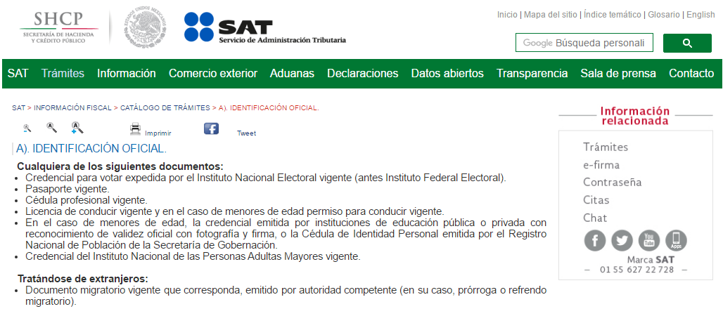
Respecto a la edad, número identificador (OCR) y código de barras bidimensional y cifrado contenidos en las credenciales para votar, se advierte que se trata de elementos de información, control y presentación, de conformidad a lo señalado por el Instituto Nacional Electoral, en la página de Internet Institucional, http://portalanterior.ine.mx/archivos2/portal/credencial/pdf-credencial/ABC_creden ciales_ INE_2015.pdf, como se muestra a continuación, en su parte medular:
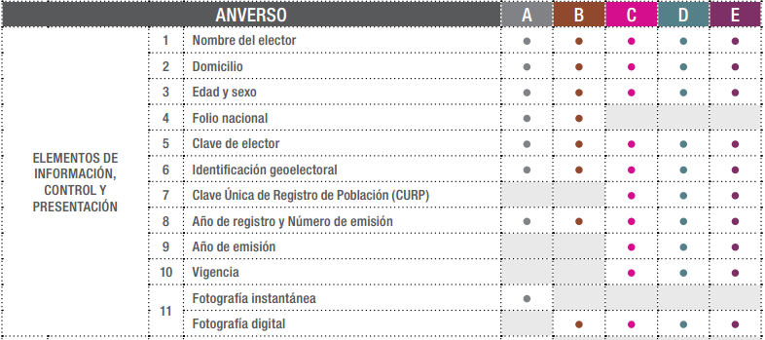
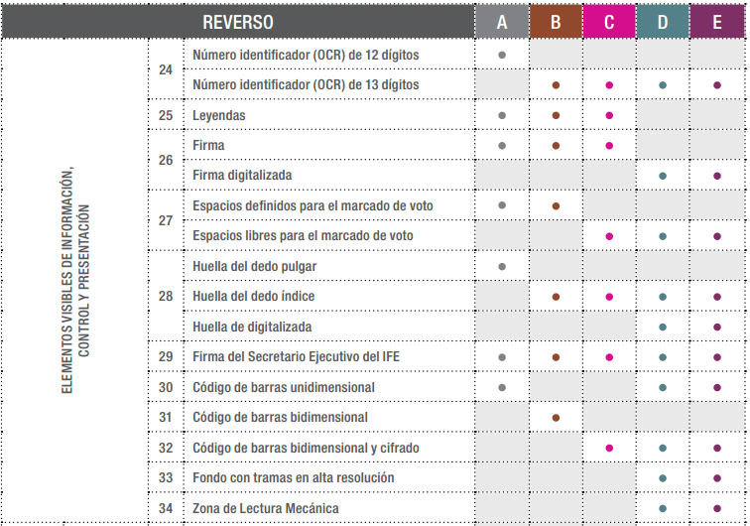
En esa tesitura, en el caso del número identificador (OCR), debe precisarse que éste es generalmente utilizado en la realización de diversas operaciones bancarias y, en algunos casos, como un medio de identificación de las personas, por lo cual, su conocimiento y utilización, concierne únicamente a su titular. En el caso de la edad, se trata de un dato personal sensible que concierne únicamente a su titular, al corresponder a su esfera más íntima. Finalmente por lo que hace al código de barras bidimensional y cifrado, como fue anteriormente mencionado, se trata de un medio de almacenamiento de información, que en el caso de las credenciales para votar, contiene datos e información, utilizada para efectos electorales, misma, que únicamente concierne a las autoridades competentes en la materia y a su propio titular.
Por cuanto hace a las cuentas bancarias y clabes interbancarias es de precisar que dicha información es información confidencial únicamente; por lo que concierne a los particulares, y no así al SUJETO OBLIGADO, toda vez que su publicidad abona a la transparencia y a la rendición de cuentas.
En este sentido, es importante precisar que de acuerdo al criterio 11/17 emitido por el Instituto Nacional de Transparencia, Acceso a la Información y Protección de Datos Personales las cuentas bancarias y/o clabe interbancaria de los Sujetos Obligados es información de carácter público.
“Criterio 11/17
Cuentas bancarias y/o CLABE interbancaria de sujetos obligados que reciben y/o transfieren recursos públicos, son información pública. La difusión de las cuentas bancarias y claves interbancarias pertenecientes a un sujeto obligado favorece la rendición de cuentas al transparentar la forma en que se administran los recursos públicos, razón por la cual no pueden considerarse como información clasificada.
Resoluciones:
• RRA 0448/16. NOTIMEX, Agencia de Noticias del Estado Mexicano. 24 de agosto de 2016. Por unanimidad. Comisionado Ponente Joel Salas Suárez.
• RRA 2787/16. Colegio de Postgraduados. 01 de noviembre de 2016. Por unanimidad. Comisionado Ponente Francisco Javier Acuña Llamas.
• RRA 4756/16. Instituto Mexicano del Seguro Social. 08 de febrero de 2017. Por unanimidad. Comisionado Ponente Oscar Mauricio Guerra Ford.” (Sic)
Caso contrario a los particulares, como lo refiere el criterio 10/17 emitido por el Instituto Nacional de Transparencia, Acceso a la Información y Protección de Datos Personales, que es del tenor literal siguiente:
“Cuentas bancarias y/o CLABE interbancaria de personas físicas y morales privadas. El número de cuenta bancaria y/o CLABE interbancaria de particulares es información confidencial, al tratarse de un conjunto de caracteres numéricos utilizados por los grupos financieros para identificar las cuentas de sus clientes, a través de los cuales se puede acceder a información relacionada con su patrimonio y realizar diversas transacciones; por tanto, constituye información clasificada con fundamento en los artículos 116 de la Ley General de Transparencia y Acceso a la Información Pública y 113 de la Ley Federal de Transparencia y Acceso a la Información Pública.
Resoluciones:
RRA 1276/16 Grupo Aeroportuario de la Ciudad de México. S.A. de C.V. 01 de noviembre de 2016. Por unanimidad. Comisionada Ponente Areli Cano Guadiana.
RRA 3527/16 Servicio de Administración Tributaria. 07 de diciembre de 2016. Por unanimidad. Comisionada Ponente Ximena Puente de la Mora.
RRA 4404/16 Partido del Trabajo. 01 de febrero de 2017. Por unanimidad. Comisionado Ponente Francisco Acuña Llamas.” (Sic)
Consecuentemente, la entrega de documentos, en su versión pública, debe acompañarse necesariamente del Acuerdo del Comité de Transparencia que la sustente, en el que se expongan los fundamentos y razonamientos que llevaron al SUJETO OBLIGADO a testar, suprimir o eliminar datos de dicho soporte documental, ya que no hacerlo implica que lo entregado no es legal ni formalmente una versión pública, sino más bien una documentación ilegible, incompleta o tachada; pues no señalar las razones por las que no se aprecian determinados datos, ya sea porque se testan o suprimen, deja al solicitante en estado de incertidumbre, al no conocer o comprender porque no aparecen en la documentación respectiva, es decir, si no se exponen de manera puntual las razones de ello se estaría violentando desde un inicio el derecho de acceso a la información del solicitante.
Adicional a lo antes descrito, y toda vez que EL SUJETO OBLIGADO se manifestó respecto de la información solicitada y atendiendo a la naturaleza de la misma, este Instituto no está facultado para pronunciarse sobre la veracidad de la información proporcionada. Lo anterior, en virtud de que no existe precepto legal alguno en la Ley de la Materia que permita que, vía recurso de revisión, se pronuncie al respecto. Sirve de apoyo a lo anterior por analogía el criterio 31-10 emitido por el entonces Instituto Federal de Acceso a la Información y Protección de Datos, actualmente Instituto Nacional de Transparencia, Acceso a la Información y Protección de Datos Personales (INAI) que a la letra dice:
“El Instituto Federal de Acceso a la Información y Protección de Datos no cuenta con facultades para pronunciarse respecto de la veracidad de los documentos proporcionados por los sujetos obligados. El Instituto Federal de Acceso a la Información y Protección de Datos es un órgano de la Administración Pública Federal con autonomía operativa, presupuestaria y de decisión, encargado de promover y difundir el ejercicio del derecho de acceso a la información; resolver sobre la negativa de las solicitudes de acceso a la información; y proteger los datos personales en poder de las dependencias y entidades. Sin embargo, no está facultado para pronunciarse sobre la veracidad de la información proporcionada por las autoridades en respuesta a las solicitudes de información que les presentan los particulares, en virtud de que en los artículos 49 y 50 de la Ley Federal de Transparencia y Acceso a la Información Pública Gubernamental no se prevé una causal que permita al Instituto Federal de Acceso a la Información y Protección de Datos conocer, vía recurso revisión, al respecto.
Expedientes:
2440/07 Comisión Federal de Electricidad - Alonso Lujambio Irazábal
0113/09 Instituto de Seguridad y Servicios Sociales de los Trabajadores del Estado – Alonso Lujambio Irazábal
1624/09 Instituto Nacional para la Educación de los Adultos - María Marván Laborde
2395/09 Secretaría de Economía - María Marván Laborde
0837/10 Administración Portuaria Integral de Veracruz, S.A. de C.V. – María Marván Laborde” (Sic)
Antes de concluir, es de considerar que del análisis a los motivos de inconformidad planteados por EL RECURRENTE en cada uno de los diversos medios de impugnación en estudio y que se insertan a manera de referencia, siendo los siguientes:
02947/INFOEM/IP/RR/2018
“…FACTURAS Y FINIQUITOS, POLIZA DE CHEQUES Y ACTA ENTREGA DE LA OBRA….” (Sic)
02948/INFOEM/IP/RR/2018
“…AVOR DE ENVIA POR ESTE MEDO LAS FACTURAS DONDE APARECE LA PERSONA QUE AUTORIZO DICHA OBRA. SOLICITO POR ESTE MEDIO LAS POLIZAS DE VICIOS OCULTOS, … Y CUMPLIMEINTO…” (Sic)
02950/INFOEM/IP/RR/2018
“…ACTA DEL COCICOVI CON CREDENCIALES DEL INE LEGIBLES FACTURA DEL FINQUITO. PRUEBAS DE CALIDAD DE LOS TRABAJOS . REPORTE FOTOGRAFICO. ESTIMACIONES Y AVANCES DE OBRA AUTORIZADOS Y FIRMADOS POR EL ACUTAL DIRECTOR…” (Sic)

02951/INFOEM/IP/RR/2018
“…CON EL ALBUM FOTGRAFICO DE LA OBRA EN MENCION PLANOS Y ALCANCES DE LA OBRA , DOCUMENTOS ENTREGADOS A L LA TESORERIA PARA EL PAGO DEL ANTICIPO Y ESTIMACIONES DE OBRA, CON COPIA DE TODOS LOS DOCUMENTOS…”
En ese sentido, se tienen como una plus petitio, al no haberlo requerido así al momento de presentar la solicitud de información de mérito, resultando claro que EL RECURRENTE, pretende ampliar los alcances de la solicitud de información.
Sirve de apoyo a lo anterior por analogía, la Jurisprudencia No. 29 visible a foja 19 del Apéndice al Semanario Judicial de la Federación 1917-1995, Torno VI, Materia Común, Primera Parte, Tesis de la Suprema Corte de Justicia, que enseña:
"AGRAVIOS EN LA REVISIÓN. DEBEN ESTAR EN RELACIÓN DIRECTA CON LOS FUNDAMENTOS Y CONSIDERACIONES DE LA SENTENCIA.- Los agravios deben estar en relación directa e inmediata con los fundamentos contenidos en la sentencia que se recurre, y forzosamente deben contener, no sólo la cita de las disposiciones legales que se estimen infringidas y su concepto, sino también la concordancia entre aquellas, este y las consideraciones que fundamenten esa propia sentencia, pues de adoptar lo contrario, resultaría la introducción de nuevas cuestiones en la revisión, que no constituyen su materia, toda vez que esta se limita al estudio integral del fallo que se combate, con vista de los motivos de inconformidad que plantean los recurrentes." (Sic)
Asimismo, resulta aplicable por analogía en el presente asunto, el fallo emitido por el Segundo Tribunal Colegiado del Cuarto Circuito, recaído en el amparo directo 277/88, que establece:
“JUICIO DE NULIDAD LITIS EN EL. Interpretación de los artículos 215 y 237 DEL CÓDIGO FISCAL DE LA FEDERACIÓN.- El actual Código Fiscal de la Federación no contempla literalmente la hipótesis legal regulada en el artículo 219 del Código Fiscal de 1967, en el que se estima que la resolución impugnada deberá ser apreciada en los términos en que lo fue ante la autoridad administrativa; sin embargo el artículo 237 de dicho ordenamiento en vigor establece que las sentencias del Tribunal Fiscal de la Federación se fundarán en derecho y examinarán todos y cada uno de los puntos controvertidos, del acto impugnado de donde se sigue que, interpretando conjuntamente los artículos 215 y 237, del Código Fiscal vigente, la autoridad en su contestación a la demanda no podrá cambiar los fundamentos de derecho dados en la resolución y, por su parte, la actora no podrá introducir en su demanda cuestiones diversas a las planteadas originalmente ante la autoridad administrativa, pues de seguirse un criterio contrario, el juzgador tendría que analizar el acto combatido a la luz de argumentos que no fueron del conocimiento de la autoridad o, en su caso, de aquéllos que no fueron expuestos en la propia resolución, con lo cual no se examinarían todos y cada uno de los hechos y puntos controvertidos del acto impugnado, tal como establece el artículo 237 mencionado. Por último cabe señalar que dicha regla admite la excepción relativa a cuestiones y pruebas supervenientes- Visible en el S.J.F., Octava Época, Tomo VII, enero de 1991, pág. 294.” (Sic)
Por lo anterior, se establece que el recurso de revisión presentado por EL RECURRENTE no debe variar el fondo de la litis, de tal manera que los argumentos planteados como inconformidad respecto de los puntos materia del presente análisis, resultan notoriamente improcedentes, pues este Órgano Garante se encuentra imposibilitado para satisfacer requerimientos que no fueron formulados en tiempo y forma.
Asimismo, ha sido criterio del Instituto Nacional de Transparencia, Acceso a la Información y Protección de Datos Personales bajo el número 01/17, que resulta improcedente ampliar las solicitudes de información pública o de datos personales a través de la interposición del recurso de revisión, como se estima acontece en el presente asunto, al aumentar datos a la solicitud inicial, por lo que se insiste no se puede entrar al estudio de la información novedosa, criterio que es el siguiente:
“Es improcedente ampliar las solicitudes de acceso a información, a través de la interposición del recurso de revisión. En términos de los artículos 155, fracción VII de la Ley General de Transparencia y Acceso a la Información Pública, y 161, fracción VII de la Ley Federal de Transparencia y Acceso a la Información Pública, en aquellos casos en que los recurrentes, mediante su recurso de revisión, amplíen los alcances de la solicitud de información inicial, los nuevos contenidos no podrán constituir materia del procedimiento a sustanciarse por el Instituto Nacional de Transparencia, Acceso a la Información y Protección de Datos Personales; actualizándose la hipótesis de improcedencia respectiva.
Resoluciones:
• RRA 0196/16. Secretaría de Agricultura, Ganadería, Desarrollo Rural, Pesca y Alimentación. 13 de julio de 2016. Por unanimidad. Comisionado Ponente Joel Salas Suárez.
• RRA 0130/16. Comisión Nacional del Agua. 09 de agosto de 2016. Por unanimidad. Comisionado Ponente María Patricia Kurczyn Villalobos.
• RRA 0342/16. Colegio de Bachilleres. 24 de agosto de 2016. Por unanimidad. Comisionada Ponente Ximena Puente de la Mora.” (Sic)

Por otro lado, no escapa a la óptica de este Órgano Resolutor, que EL RECURRENTE, solicita la información en Copias Simples (con costo).
Atento a lo anterior, EL SUJETO OBLIGADO debe de dar a conocer el procedimiento a efectuar para tener acceso a la información requerida, es decir, debe dar a conocer entre otras el número de fojas que integran el documento al que desea acceder, ante quién se efectuará el pago, el costo unitario, costo global, fundamento del cobro y, el lugar y horario de entrega, pues, el artículo 148 del Código Financiero del Estado de México y Municipios establece:
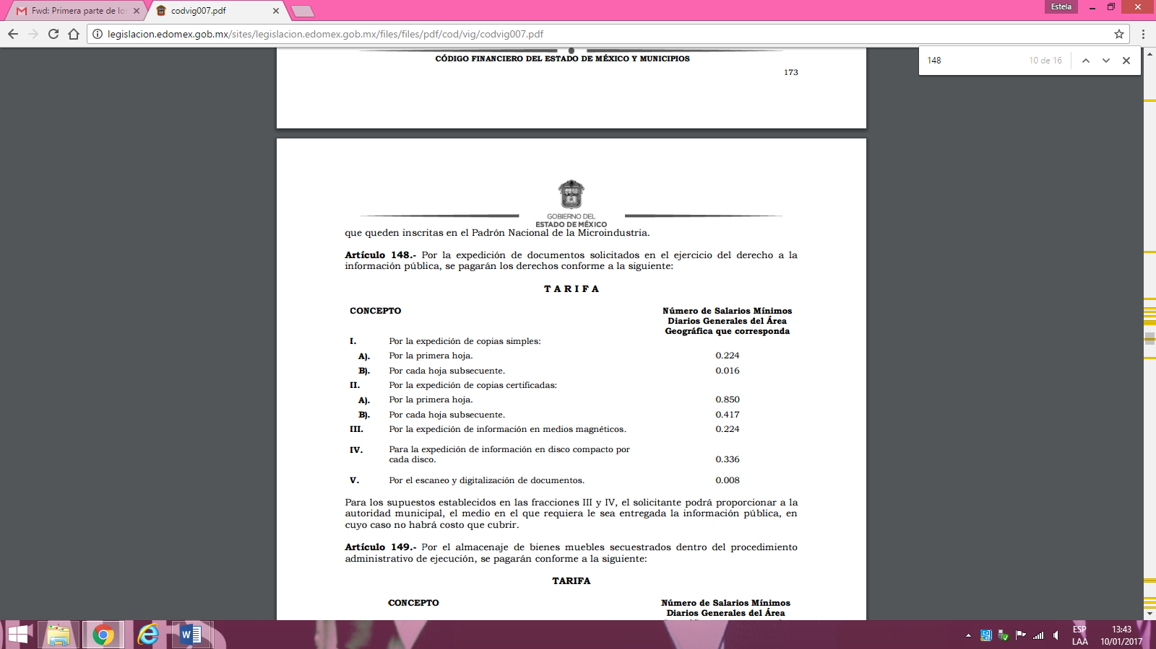
Por lo que, dado que EL RECURRENTE requirió la información en copias simples con costo, EL SUJETO OBLIGADO, debe notificarle el costo total de la reproducción de los documentos solicitados, el lugar y horario en que será puesta a su disposición la información, en términos del artículo 17, 174 y 175 de la Ley de Transparencia Local que dispone que la expedición de documentos, grabaciones y reproducciones se sujetará al pago de los derechos establecidos en la legislación correspondiente, como se aprecia a continuación:
“Artículo 17. La búsqueda y acceso a la información es gratuita y solo se cubrirán los gastos de reproducción, o por la modalidad de entrega solicitada, así como por el envío, que en su caso se genere, de conformidad con los derechos, productos y aprovechamientos establecidos en la legislación aplicable, sin que exceda de los límites establecidos en la presente Ley.
Artículo 174. En caso de existir costos para obtener la información deberán cubrirse de manera previa a la entrega y no podrán ser superiores a la suma de:
- El costo de los materiales utilizados en la reproducción de la información;
- El costo de envío, en su caso; y
- El pago de la certificación de los documentos, cuando proceda.
Las cuotas de los derechos aplicables deberán establecerse, en su caso, en el Código Financiero del Estado de México y Municipios y demás disposiciones jurídicas aplicables, las cuales se publicarán en los sitios de internet de los sujetos obligados. En su determinación se deberá considerar que los montos permitan o faciliten el ejercicio del derecho de acceso a la información.
Los sujetos obligados a los que no les sea aplicable el Código Financiero del Estado de México y Municipios deberán establecer cuotas que no sean mayores a las dispuestas en dicho ordenamiento.
La información deberá ser entregada sin costo, cuando implique la entrega de no más de veinte hojas simples. Las unidades de transparencia podrán exceptuar el pago de reproducción y envío atendiendo a las circunstancias socioeconómicas del solicitante, en términos de los lineamientos que expida el Instituto.
Artículo 175. La información que en términos de Ley deban publicar de manera obligatoria los sujetos obligados, o deba ser generada de manera electrónica, según lo dispongan las disposiciones legales o administrativas no podrá tener ningún costo, incluyendo aquella que se hubiera digitalizado previamente por cualquier motivo, en aquellos casos en que la modalidad de entrega sea por medio de la plataforma o vía electrónica.
En ningún caso, el pago de derechos deberá exceder el costo de reproducción de la información en el material solicitado. Los ajustes razonables que se realicen para el acceso de la información de solicitantes con discapacidad serán sin costo para los mismos.” (Sic)
En esa tesitura, con la finalidad de dar certeza jurídica al solicitante, el SUJETO OBLIGADO debe señalar con precisión:
a) El costo unitario,
b) El costo global,
c) El fundamento del cobro y,
d) El lugar y horario de entrega.
Para que una vez cubierto el monto de reproducción, el SUJETO OBLIGADO entregue las copias solicitadas, a través del área con las facultades para hacerlo.
Finalmente, es de señalar que, como ya se mencionó de la información remitida por EL SUJETO OBLIGADO vía respuesta en los medios de impugnación 02947/INFOEM/IP/RR/2018, 02950/INFOEM/IP/RR/2018 y 02951/INFOEM/IP/RR/2018 se advierte que entrega información que debió clasificar como confidencial, y cuyo acceso debió ser restringido, como es el caso de clave de elector, registro ante Instituto Mexicano del Seguro Social, y como Órgano Garante de la protección de los datos personales que obren en poder de los Sujetos Obligados, de conformidad con el artículo 190 de la Ley de Transparencia y Acceso a la Información Pública del Estado de México y Municipios, se ordena dar vista al Titular de la Contraloría Interna y Órgano de Control y Vigilancia de este Instituto, para que resuelva lo conducente y determine en su caso, el grado de responsabilidad en el incumplimiento de las obligaciones establecidas en la misma.
En consecuencia, y en atención a las consideraciones antes señaladas, esta Ponencia Resolutora, determina que las razones o motivos de inconformidad devienen parcialmente fundadas, toda vez que conforme al estudio realizado se actualiza la causal de procedencia enunciada en la fracción I del numeral 179 de la Ley de Transparencia y Acceso a la Información Pública del Estado de México y Municipios.
En consecuencia, el Pleno de este Instituto, en términos de lo dispuesto en el artículo 186, fracción II y III de la Ley de Transparencia y Acceso a la Información Pública del Estado de México y Municipios, determina REVOCAR las respuestas proporcionadas por EL SUJETO OBLIGADO en los medios de impugnación 02947/INFOEM/IP/RR/2018 y 02948/INFOEM/IP/RR/2018; y MODIFICAR los diversos recursos de revisión 02950/INFOEM/IP/RR/2018 y 02951/INFOEM/IP/RR/2018.

Así, con fundamento en lo prescrito en los artículos 5, párrafos vigésimo, vigésimo primero y vigésimo segundo, fracciones IV y V de la Constitución Política del Estado Libre y Soberano de México; 2, fracción II, 9, 29, 36, fracciones I y II, 176, 178, 179, 181, 185, fracción I, 186 y 188 de la Ley de Transparencia y Acceso a la Información Pública del Estado de México y Municipios, este Pleno:
R E S U E L V E
PRIMERO. Resultan parcialmente fundadas las razones o motivos de inconformidad planteadas por EL RECURRENTE en los recursos de revisión 02947/INFOEM/IP/RR/2018, 02948/INFOEM/IP/RR/2018, 02950/INFOEM/IP/RR/2018 y 02951/INFOEM/IP/RR/2018 en términos del Considerando SEXTO de esta Resolución.

SEGUNDO. Se REVOCAN las respuestas otorgadas por EL SUJETO OBLIGADO a las solicitudes de información números 00043/JILOTZIN/IP/2018 y 00045/JILOTZIN/IP/2018 y se le ordena en términos del Considerando SEXTO de esta resolución, entregar al RECURRENTE, previa, vía SAIMEX y en copias simples con costo, de ser procedente en versión pública, del documento o documentos donde conste lo siguiente:

“a) El estatus de la obra, contrato de la adjudicación y sus anexos; actualizado al 31 de julio de 2018;

b) Previa búsqueda exhaustiva y razonable, las estimaciones, facturas de pago, anticipos y finiquitos de la obra referida en las solicitudes de mérito, al 31 de julio de 2018.

Debiendo notificar al RECURRENTE el Acuerdo de Clasificación de la información que apruebe el Comité de Transparencia con motivo de la versión pública.
A efecto de que EL SUJETO OBLIGADO dé pleno cumplimiento a lo anterior, respecto de la entrega de las copias simples es necesario que informe al RECURRENTE el procedimiento para efectuar el pago de los derechos correspondientes, el costo, el o lugares, días y horario en que tiene la posibilidad de efectuar el pago de los derechos; para que posteriormente elabore la versión pública de los mismos.
Para el caso de no contar con la información que se ordena relativo a las estimaciones, facturas de pago, anticipos y finiquitos; deberá hacer del conocimiento del RECURRENTE el Acuerdo de Inexistencia que apruebe el Comité de Transparencia debidamente fundado y motivado en términos de los artículo 169 y 170 de la Ley de Transparencia y Acceso a la información pública del Estado de México y Municipios.”
TERCERO. Se MODIFICAN las respuestas del SUJETO OBLIGADO otorgadas a las solicitudes de información números 00046/JILOTZIN/IP/2018 y 00047/JILOTZIN/IP/2018, y se le ordena en términos del Considerando SEXTO, entregar al RECURRENTE, previa búsqueda exhaustiva y razonable, vía SAIMEX y en copias simples con costo, de ser procedente en versión pública, de lo siguiente:
“El Acta finiquito y sus anexos de la obra referida en las solicitudes de mérito.

Debiendo notificar al RECURRENTE el Acuerdo de Clasificación de la información que apruebe el Comité de Transparencia con motivo de la versión pública.
A efecto de que EL SUJETO OBLIGADO dé pleno cumplimiento a lo anterior, respecto de la entrega de las copias simples es necesario que informe al RECURRENTE el procedimiento para efectuar el pago de los derechos correspondientes, el costo, el o lugares, días y horario en que tiene la posibilidad de efectuar el pago de los derechos; para que posteriormente elabore la versión pública de los mismos.
Para el caso de no contar con la información que se ordena por no haber concluido y entregado la obra bastará con que EL SUJETO OBLIGADO lo haga del conocimiento del RECURRENTE; sin embargo, para el caso de que ya se haya concluido y entregado la misma pero que no obre en sus archivos, deberá emitir el Acuerdo de Inexistencia que apruebe el Comité de Transparencia debidamente fundado y motivado en términos de los artículo 169 y 170 de la Ley de Transparencia y Acceso a la información pública del Estado de México y Municipios.”
CUARTO. Notifíquese al Titular de la Unidad de Transparencia del SUJETO OBLIGADO, para que conforme a los artículos 186 último párrafo y 189 párrafo segundo de la Ley de Transparencia y Acceso a la Información Pública del Estado de México y Municipios, de cumplimiento a lo ordenado en los recursos de revisión, dentro del plazo de diez días hábiles, debiendo informar a este Instituto en un plazo de tres días hábiles siguientes sobre el cumplimiento dado a la presente resolución.
QUINTO. Notifíquese al RECURRENTE la presente resolución.

SEXTO. Hágase del conocimiento del RECURRENTE que de conformidad con lo establecido en el artículo 196 de la Ley de Transparencia y Acceso a la Información Pública del Estado de México y Municipios, podrá impugnarla vía Juicio de Amparo en los términos de las leyes aplicables.
SÉPTIMO. Gírese oficio al Titular de la Contraloría Interna y Órgano de Control y Vigilancia de este Instituto, de conformidad con el artículo 190 de la Ley de Transparencia y Acceso a la Información Pública del Estado de México y Municipios determine lo conducente, en términos del Considerando SEXTO de la presente resolución.
Se dejan a salvo los derechos del RECURRENTE a fin de que formule las solicitudes de acceso a la información pública que a su derecho convenga.
ASÍ LO RESUELVE, POR UNANIMIDAD DE VOTOS, EL PLENO DEL INSTITUTO DE TRANSPARENCIA, ACCESO A LA INFORMACIÓN PÚBLICA Y PROTECCIÓN DE DATOS PERSONALES DEL ESTADO DE MÉXICO Y MUNICIPIOS, CONFORMADO POR LOS COMISIONADOS ZULEMA MARTÍNEZ SÁNCHEZ; EVA ABAID YAPUR; JOSÉ GUADALUPE LUNA HERNÁNDEZ EMITIENDO VOTO PARTICULAR CONCURRENTE; JAVIER MARTÍNEZ CRUZ EMITIENDO VOTO PARTICULAR CONCURRENTE Y LUIS GUSTAVO PARRA NORIEGA EMITIENDO VOTO PARTICULAR CONCURRENTE; EN LA TRIGÉSIMA SÉPTIMA SESIÓN ORDINARIA CELEBRADA EL DIEZ DE OCTUBRE DE DOS MIL DIECIOCHO, ANTE EL SECRETARIO TÉCNICO DEL PLENO, ALEXIS TAPIA RAMÍREZ.

Zulema Martínez Sánchez
Comisionada Presidenta
(RÚBRICA)
Eva Abaid Yapur  Comisionada  (RÚBRICA) | José Guadalupe Luna Hernández  Comisionado  (RÚBRICA)
Javier Martínez Cruz  Comisionado  (RÚBRICA) | Luis Gustavo Parra Noriega  Comisionado  (RÚBRICA)
Alexis Tapia Ramírez
Secretario Técnico del Pleno
(RÚBRICA)

Esta hoja corresponde a la resolución de diez de octubre de dos mil dieciocho, emitida en los recursos de revisión números 02947/INFOEM/IP/RR/2018, 02948/INFOEM/IP/RR/2018, 02950/INFOEM/IP/RR/2018 y 02951/INFOEM/IP/RR/2018 acumulados.
YSM/PAG

